# XML

## XML概述

* 什么是XML？

1. XML 指可扩展标记语言（EXtensible Markup Language）。
2. XML 的设计宗旨是传输数据，而不是显示数据。
3. XML 标签没有被预定义，标签由使用者自定义。
4. XML文件后缀为 .xml

* XML的作用

1. 用来保存数据，而且这些数据具有自我描述性
2. 可以作为项目的配置文件
3. 可以作为网络传输数据的格式

## XML语法

### 文档声明

表 1-1 XML示例 books.xml文件

|  |
| --- |
| <?xml version="1.0" encoding="UTF-8" ?> <!--  <?xml version="1.0" encoding="UTF-8" ?>  以上内容就是xml文件的声明  version: 表示xml的版本  encoding：表示xml文件的编码 --> <books><!-- 使用books标签来包裹多个图书信息 -->  <book sn="SN1234132"> <!-- 一个book标签表示一本图书 sn属性表示图书序列号 -->  <name>活着</name> <!-- name标签表示书名 -->  <author>余华</author> <!-- author标签表示作者 -->  <price>19.9</price> <!-- price标签表示价格 -->  </book> </books> |

### XML注释

XML和HTML的注释语法一样：<!—注释内容… -->

### 语法规则

1. 所有 XML 元素都须有关闭标签（也就是闭合）
2. XML 标签对大小写敏感
3. XML 必须正确地嵌套
4. XML 文档必须有根元素
5. XML 的属性值须加引号
6. 文本区域（CDATA 区）：CDATA 语法可以告诉 xml 解析器，我 CDATA 里的文本内容，只是纯文本，不需要 xml 语法解析，CDATA 格式：

<![CDATA[ 这里可以把你输入的字符原样显示，不会解析 xml ]]>

表 1-2 示例

|  |
| --- |
| <?xml version="1.0" encoding="UTF-8" ?> <!--  <?xml version="1.0" encoding="UTF-8" ?>  以上内容就是xml文件的声明  version: 表示xml的版本  encoding：表示xml文件的编码 --> <books><!-- 使用books标签来包裹多个图书信息 -->  <book sn="SN1234132"> <!-- 一个book标签表示一本图书 sn属性表示图书序列号 -->  <name>活着</name> <!-- name标签表示书名 -->  <author>余华</author> <!-- author标签表示作者 -->  <price>19.9</price> <!-- price标签表示价格 -->  </book>  <book sn="SN4313213" name="百年孤独" author="未知" price="29.9"></book>  <book>  <name>傲慢与偏见</name>  <author>未知</author>  <price>29.9</price>  <desc>  <![CDATA[  呵呵哈哈哈  ]]>  </desc>  </book> </books> |

## XML解析技术介绍

早期 JDK 为我们提供了两种 xml 解析技术 DOM 和 Sax 简介（已经过时，但我们需要知道这两种技术）

dom 解析技术是 W3C 组织制定的，而所有的编程语言都对这个解析技术使用了自己语言的特点进行实现。 Java 对 dom 技术解析标记也做了实现。

sun 公司在 JDK5 版本对 dom 解析技术进行升级：SAX（ Simple API for XML ） SAX 解析，它跟 W3C 制定的解析不太一样。它是以类似事件机制通过回调告诉用户当前正在解析的内容。 它是一行一行的读取 xml 文件进行解析的。不会创建大量的 dom 对象。 所以它在解析 xml 的时候，在内存的使用上。和性能上。都优于 Dom解析。

第三方的解析： jdom 在 dom 基础上进行了封装，dom4j 又对 jdom 进行了封装。 pull 主要用在 Android 手机开发，是在跟 sax 非常类似都是事件机制解析 xml 文件。

Dom4j 它是第三方的解析技术。我们需要使用第三方给我们提供好的类库才可以解析 xml 文件。

## dom4j解析XML

由于 dom4j 它不是 sun 公司的技术，而属于第三方公司的技术，我们需要使用 dom4j 就需要到 dom4j 官网下载 dom4j 的 jar 包。

* 第一步：下载dom4j的jar包，下载地址：<https://mvnrepository.com/artifact/org.dom4j/dom4j>
* 第二步：在项目中创建lib目录，然后将dom4j.jar赋值到该目录下，右击该jar包，选择Add as library ，成功导入

图 1‑1 导入dom4j包

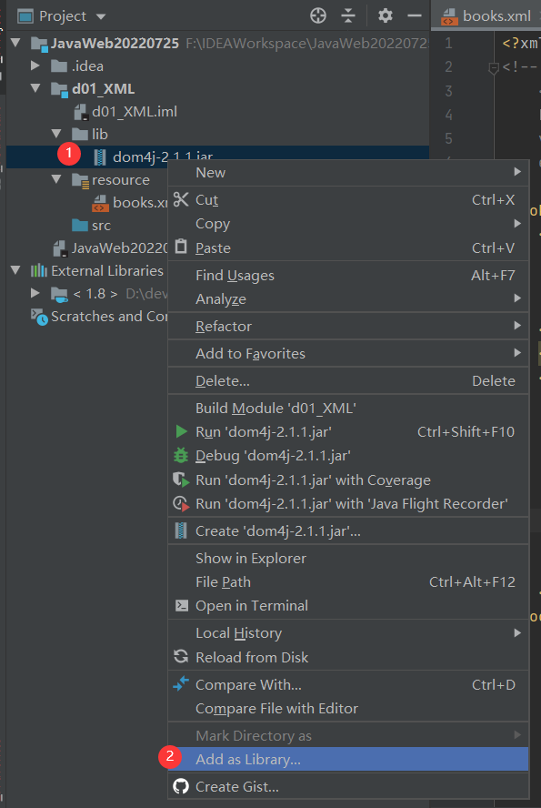

* 第三步：创建一个xml文件以供解析

表 1-3 books.xml

|  |
| --- |
| <?xml version="1.0" encoding="UTF-8" ?> <!--  <?xml version="1.0" encoding="UTF-8" ?>  以上内容就是xml文件的声明  version: 表示xml的版本  encoding：表示xml文件的编码 --> <books><!-- 使用books标签来包裹多个图书信息 -->  <book sn="SN1234132"> <!-- 一个book标签表示一本图书 sn属性表示图书序列号 -->  <name>活着</name> <!-- name标签表示书名 -->  <author>余华</author> <!-- author标签表示作者 -->  <price>19.9</price> <!-- price标签表示价格 -->  </book> <!-- <book sn="SN4313213" name="百年孤独" author="未知" price="29.9"></book>-->  <book sn="SN424324">  <name>傲慢与偏见</name>  <author>未知</author>  <price>29.9</price>  </book> </books> |

* 第四步：解析，代码如下

表 1-4 dom4j解析xml示例代码

|  |
| --- |
| import org.dom4j.Document; import org.dom4j.DocumentException; import org.dom4j.Element; import org.dom4j.io.SAXReader; import org.junit.Test;  import java.math.BigDecimal; import java.util.ArrayList; import java.util.List;  public class Dom4jDemo {   @Test  public void test() throws DocumentException {  // 第一步：创建SAXReader对象来读取XML文件，并获得 Document 对象  SAXReader reader = new SAXReader();  Document document = reader.read("resource/books.xml");  // 第二步：获取根元素对象  Element rootElement = document.getRootElement(); // System.out.println(rootElement);  // asXML() 方法会将当前元素转换成 String 对象 // System.out.println(rootElement.asXML());  // 第三步：根据根元素对象获取所有的book对象  List<Element> bookElements = rootElement.elements("book");  // 第四步：遍历所有book标签，将book标签中的属性及标签封装到一个新的集合中  List<Book> bookList = new ArrayList<>();  for ( Element e: bookElements ) { // System.out.println("e.asXML() = " + e.asXML());  // 拿到book中的 sn 属性  String sn = e.attributeValue("sn"); // System.out.println("sn = " + sn);  // 拿到book下面的 name 标签的值  String name = e.elementText("name"); // System.out.println("name = " + name);  String author = e.elementText("author");  Element priceElement = e.element("price");  String price = priceElement.getText();  bookList.add(new Book(sn, author, name, BigDecimal.*valueOf*(Double.*parseDouble*(price))));  }   for (Book book: bookList) {  System.*out*.println(book);  }  } } |

# JavaWeb

## 什么是JavaWeb

JavaWeb 是指，所有通过 Java 语言编写可以通过浏览器访问的程序的总称，叫 JavaWeb。

JavaWeb 是基于请求和响应来开发的。

请求(Request)：请求是指客户端给服务器发送数据，叫请求。

响应(Response)：响应是指服务器给客户端回传数据，叫响应。

请求和响应的关系：请求和响应是成对出现的，有请求就有响应。

图 2‑1 请求和响应

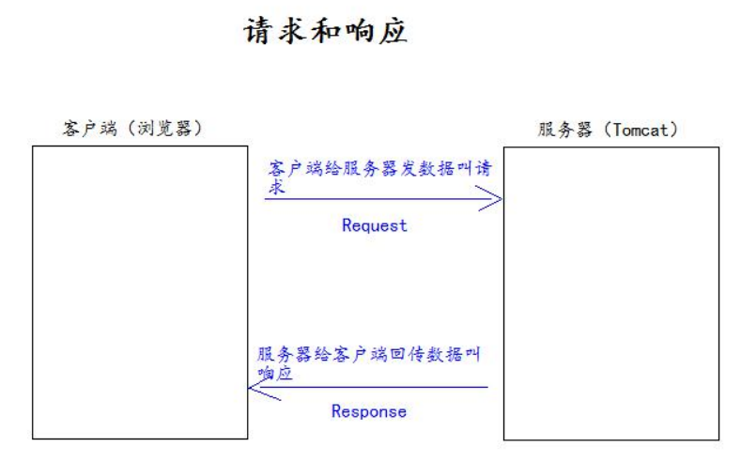

## Web资源分类

web 资源按实现的技术和呈现的效果的不同，又分为静态资源和动态资源两种。

静态资源： html、css、js、txt、mp4 视频、jpg 图片等

动态资源： jsp 页面、Servlet 程序等

## Web服务器

1. Tomcat：由 Apache 组织提供的一种 Web 服务器，提供对 jsp 和 Servlet 的支持。它是一种轻量级的 javaWeb 容器（服务 器），也是当前应用最广的 JavaWeb 服务器（免费）。
2. Jboss：是一个遵从 JavaEE 规范的、开放源代码的、纯 Java 的 EJB 服务器，它支持所有的 JavaEE 规范（免费）。
3. GlassFish： 由 Oracle 公司开发的一款 JavaWeb 服务器，是一款强健的商业服务器，达到产品级质量（应用很少）。
4. Resin：是 CAUCHO 公司的产品，是一个非常流行的服务器，对 servlet 和 JSP 提供了良好的支持， 性能也比较优良，resin 自身采用 JAVA 语言开发（收费，应用比较多）。
5. WebLogic：是 Oracle 公司的产品，是目前应用最广泛的 Web 服务器，支持 JavaEE 规范， 而且不断的完善以适应新的开发要求，适合大型项目（收费，用的不多，适合大公司）。

## Tomcat服务器和Servlet版本对应关系

当前企业常用的版本 7.*、8.*

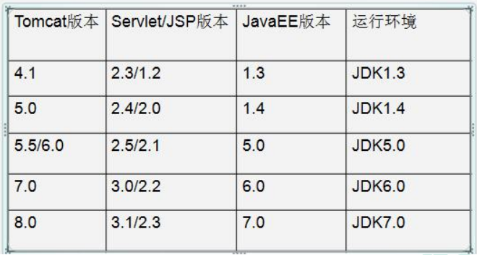

Servlet 程序从 2.5 版本是现在市面使用最多的版本（xml 配置）

到了 Servlet3.0 之后就是注解版本的 Servlet 使用。

# Tomcat服务器

## 安装和启动

* 安装：找到你需要用的 Tomcat 版本对应的 zip 压缩包，解压到需要安装的目录即可。
* 启动：找到 Tomcat 目录下的 bin 目录下的 startup.bat 文件，双击，就可以启动 Tomcat 服务器。
* 如何测试Tomcat是否启动成功？- 打开浏览器，在浏览器地址栏中输入以下地址测试：

1. <http://localhost:8080>
2. <http://127.0.0.1:8080>
3. <http://本机IP:8080>

当出现如下界面，说明 Tomcat 服务器启动成功！！！

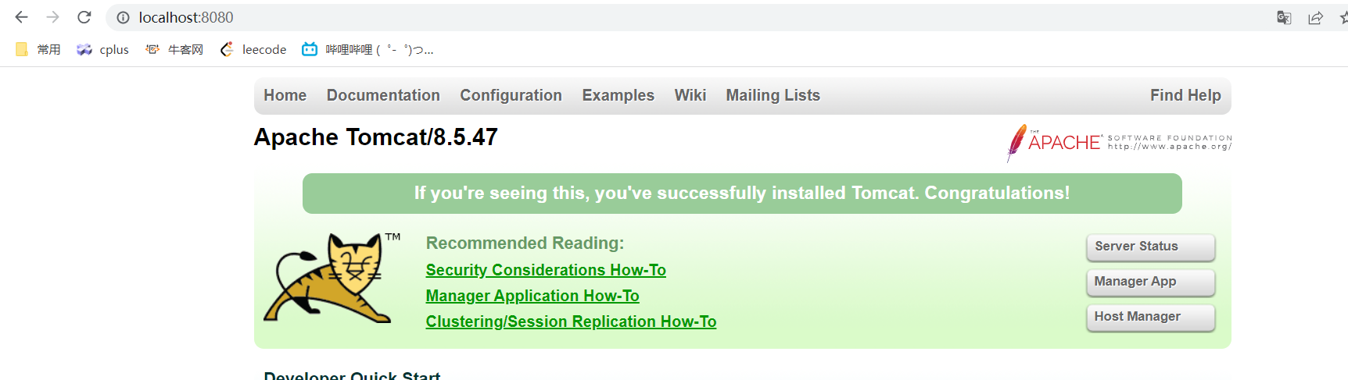

* 常见启动Tomcat失败的情况：双击 startup.bat 文件，就会出现一个小黑窗口一闪而来。 这个时候，失败的原因基本上都是因为没有配置好 JAVA_HOME 环境变量。
* **启动Tomcat的第二种方式：打开命令行 🡪 cd 到 你的 Tomcat 的 bin 目录下 🡪 敲入启动命令： catalina run**

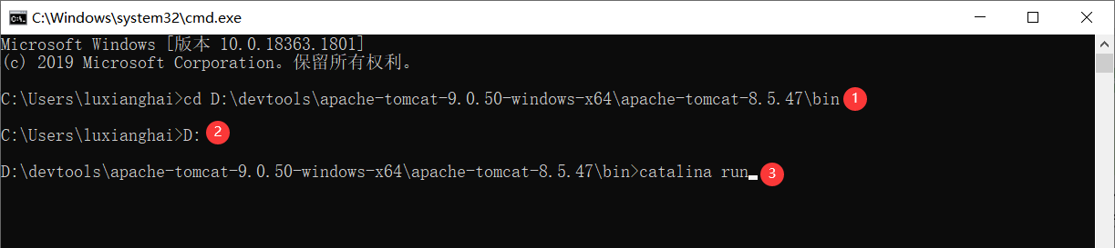

* 停止Tomcat：三种方式

1. 点击 tomcat 服务器窗口的 x 关闭按钮
2. 把 Tomcat 服务器窗口置为当前窗口，然后按快捷键 Ctrl+C
3. 找到 Tomcat 的 bin 目录下的 shutdown.bat 双击，就可以停止 Tomcat 服务器

## 目录介绍

* bin：专门用来存放 Tomcat 服务器的可执行程序
* conf：专门用来存放 Tocmat 服务器的配置文件
* lib：专门用来存放 Tomcat 服务器的 jar 包
* logs：专门用来存放 Tomcat 服务器运行时输出的日记信息
* temp：专门用来存放 Tomcdat 运行时产生的临时数据
* webapps：专门用来存放部署的 Web 工程。
* work：是 Tomcat 工作时的目录，用来存放 Tomcat 运行时 jsp 翻译为 Servlet 的源码，和 Session 钝化的目录。

## 修改端口号

Tomcat 默认的端口号是：8080

找到 Tomcat 目录下的 conf 目录，找到 server.xml 配置文件。

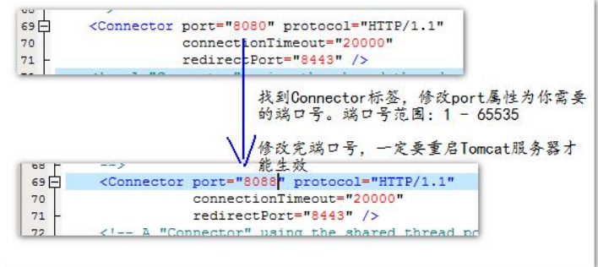

## 部署web工程到Tomcat中

### 方法一

第一种部署方法：只需要把 web 工程的目录拷贝到 Tomcat 的 webapps 目录下 即可。

1. 在 webapps 目录下创建一个 book 工程，如何将静态页面放到book工程中

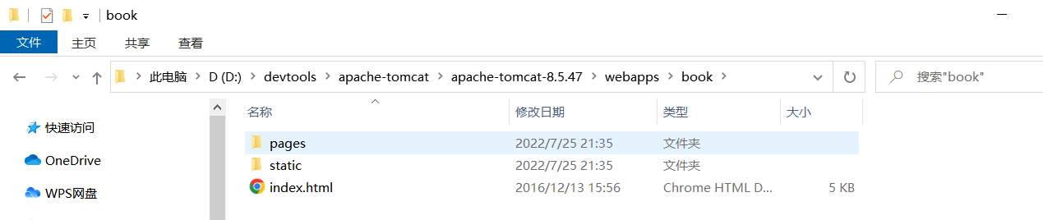

1. 重新启动Tomcat
2. 访问

* <http://ip:port/目录名/>资源名
* 如：<http://localhost:8080/book/index.html>

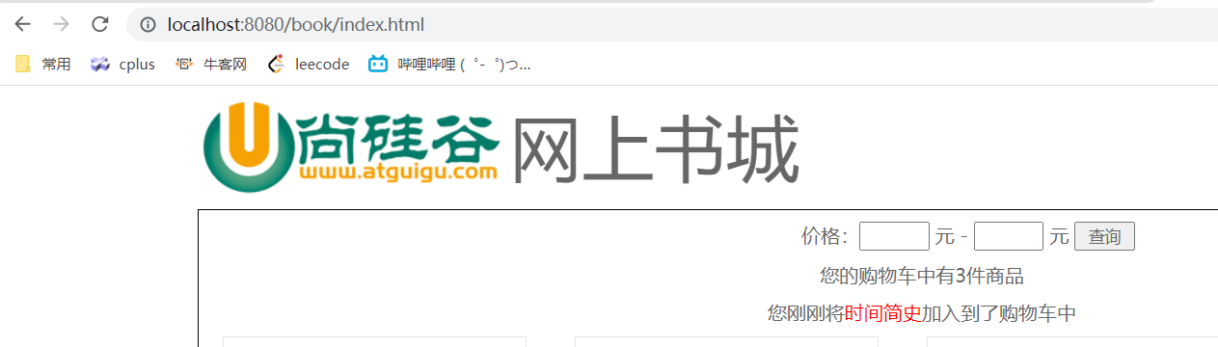

### 方法二

找到 Tomcat 下的 conf 目录\Catalina\localhost\ 下,创建如下的配置文件：

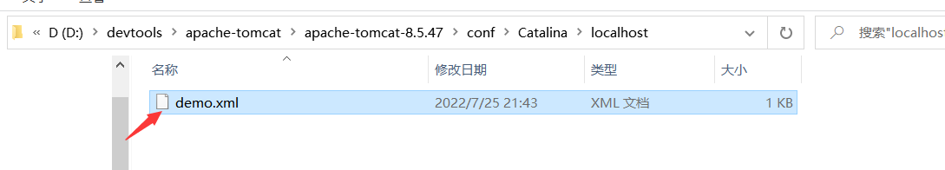

demo.xml配置文件内容如下：

表 3-1 demo.xml文件内容

|  |
| --- |
| <!-- Context表示一个工程上下文  path表示工程的访问路径  docBase表示工程文件夹所在目录  -->  <Context path="/demo" docBase="D:\book"/> |

访问这个工程的路径如下: http://ip:port/demo/ 就表示访问 D:\book 目录

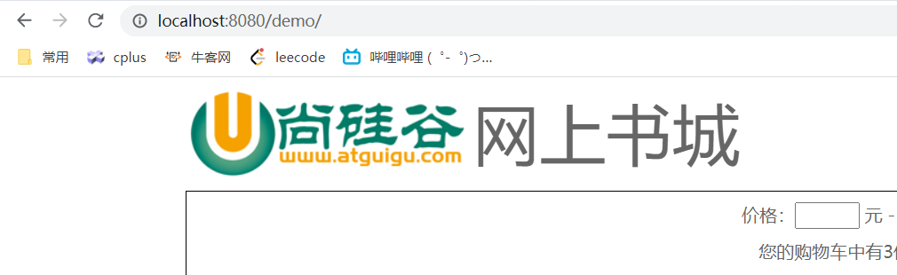

## 手拖 html 页面到浏览器和在浏览器中输入 http://ip:端 口号/工程名/访问的区别

手拖 html 页面的原理：

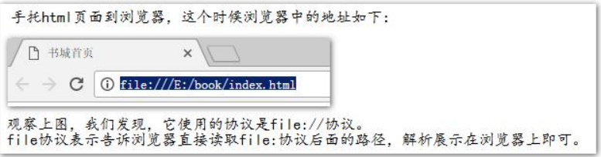

输入访问地址访问的原因：

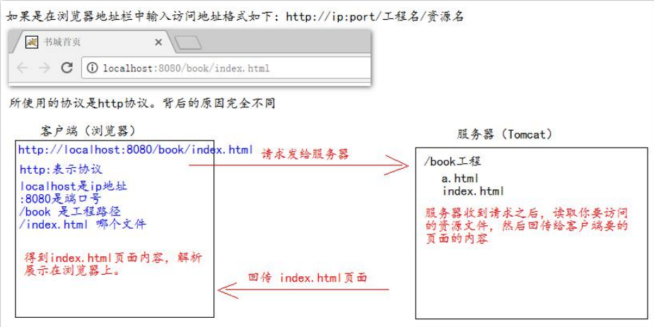

## ROOT 的工程的访问，以及 默认 index.html 页面的访问

当我们在浏览器地址栏中输入访问地址如下：

http://ip:port/ 🡪 没有工程名的时候，默认访问的是 ROOT 工程。

当我们在浏览器地址栏中输入的访问地址如下：

http://ip:port/工程名/ 🡪 没有资源名，默认访问 index.html 页面

## IDEA 整合 Tomcat 服务器

操作的菜单如下：File | Settings | Build, Execution, Deployment | Application Servers

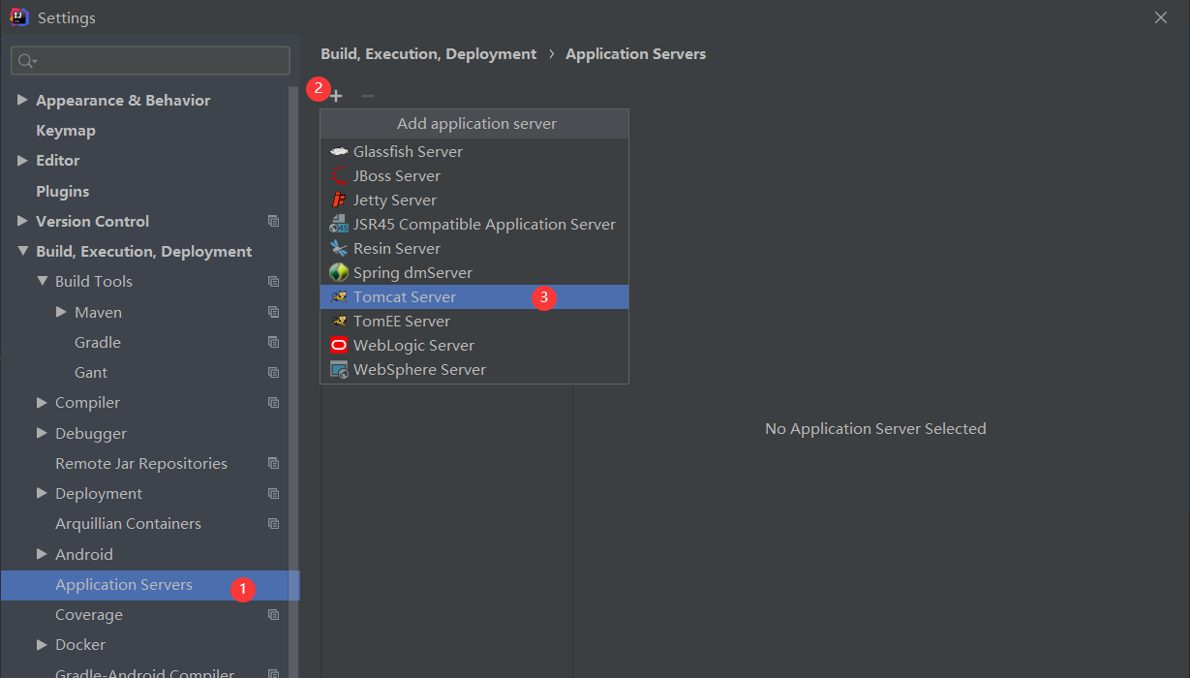

配置Tomcat的安装目录

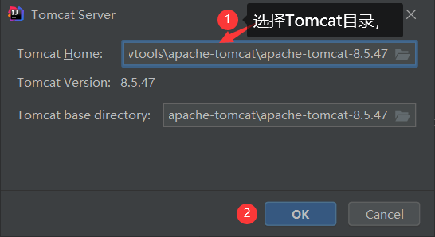

此时可以通过创建一个 Model 查看是不是配置成功！！！

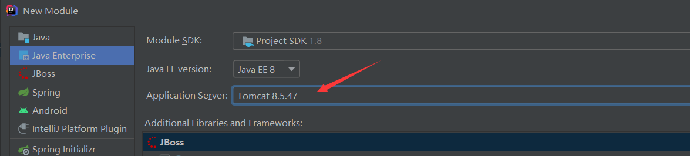

## IDEA中动态web工程的操作

### 创建动态web工程

1. 创建一个新模块：

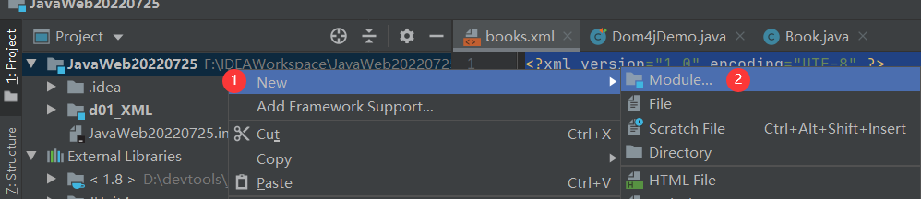

1. 选择你要创建什么类型的模块

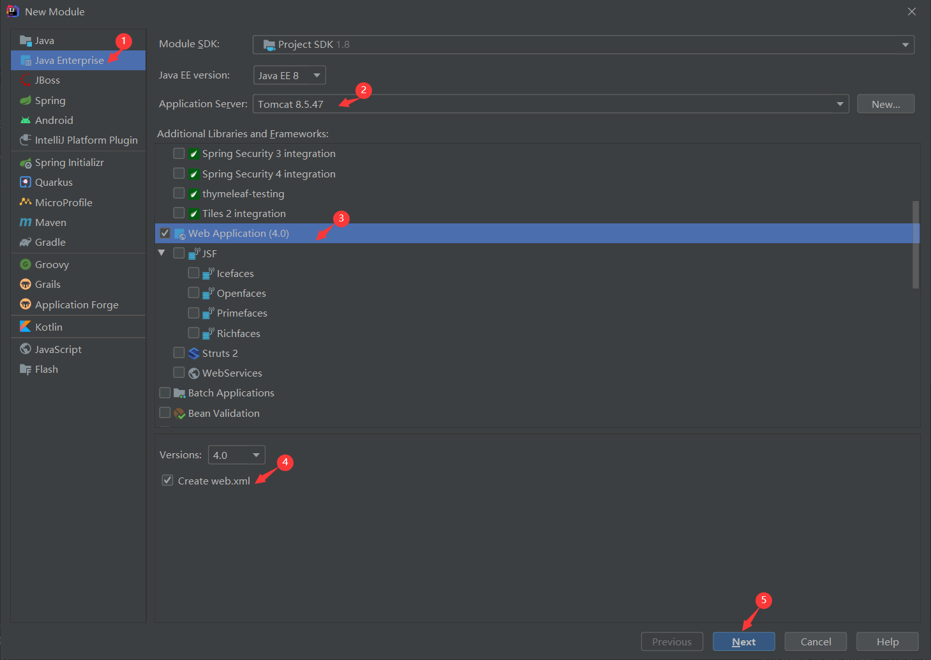

1. 输入你的模块名，点击【Finish】完成创建。

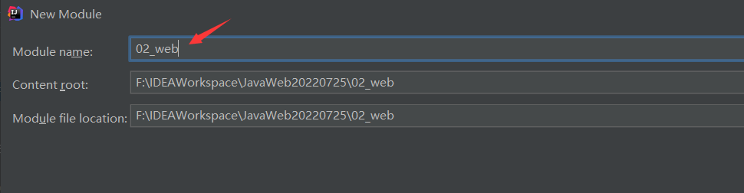

### Web 工程的目录介绍

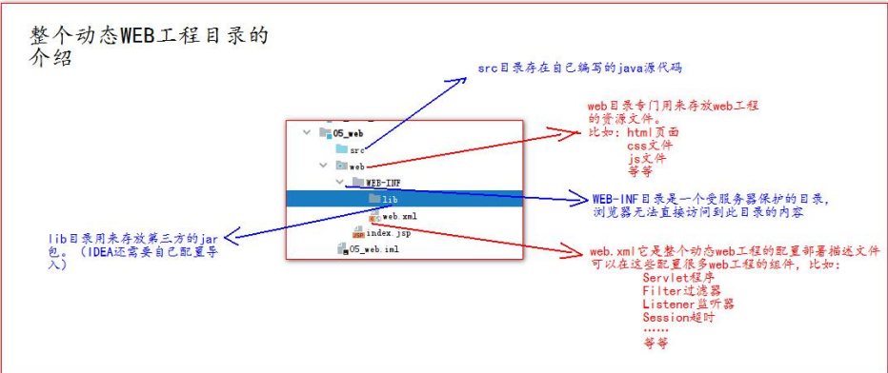

### 如何给动态 web 工程添加额外 jar 包

1. 将jar包复制到WEB-INF/lib下
2. File | Project Structure

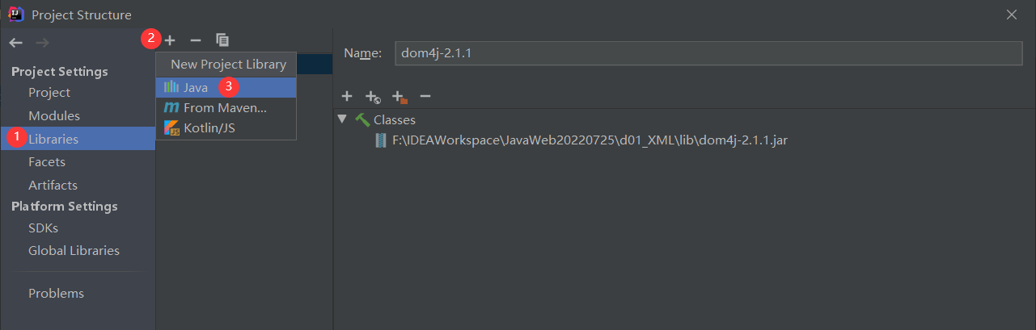

1. 选择需要添加的jar包，点击【OK】

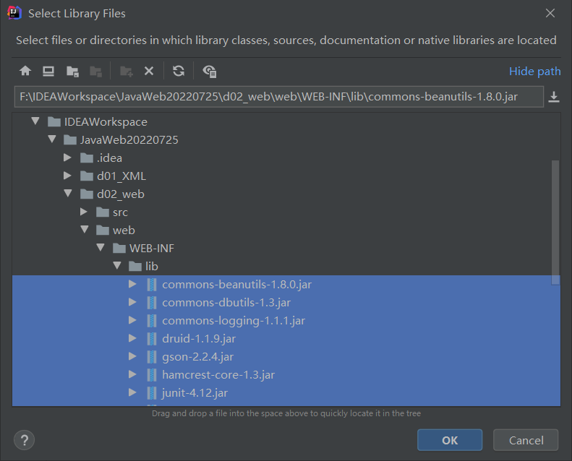

1. 选择你添加的类库给哪个模块使用

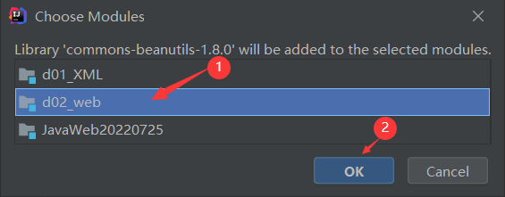

1. 选择 Artifacts 选项，将类库添加到打包部署中

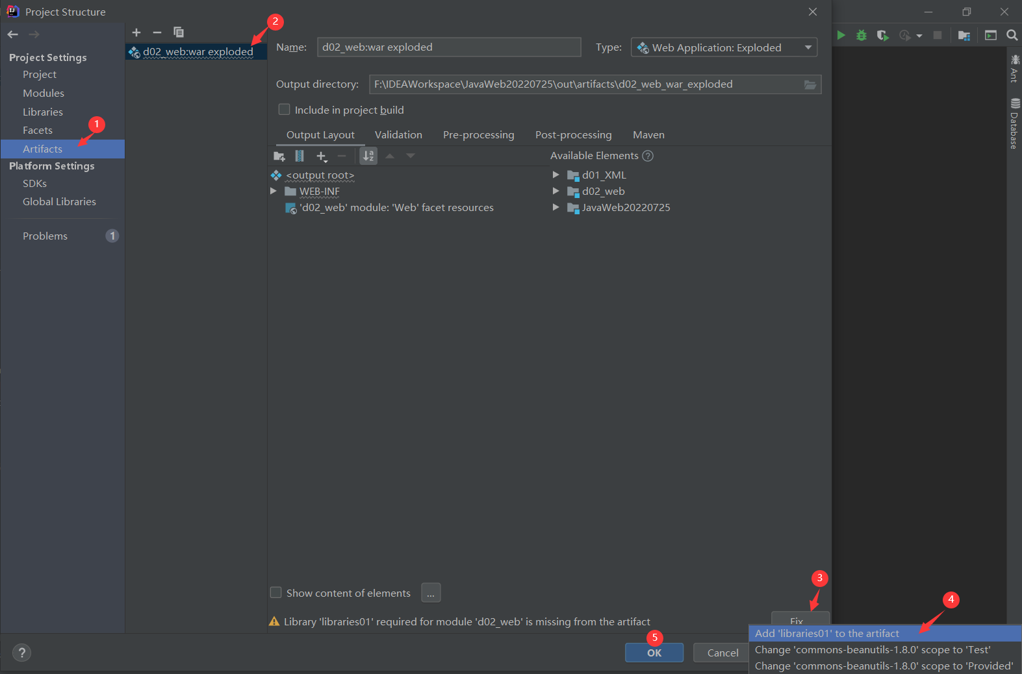

### 将web工程部署到Tomcat上运行

1. 建议修改 web 工程对应的 Tomcat 运行实例名称：

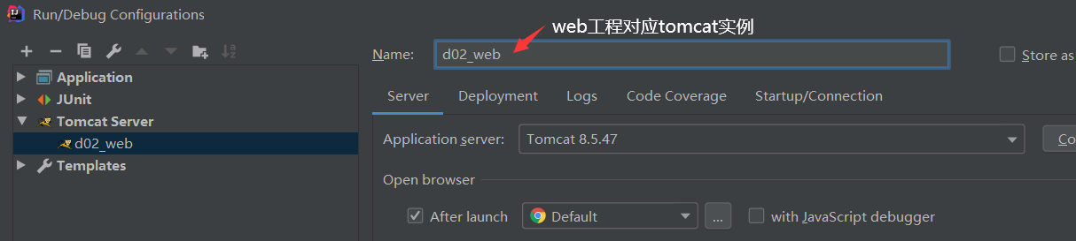

1. 确认你的 Tomcat 实例中有你要部署运行的 web 工程模块：

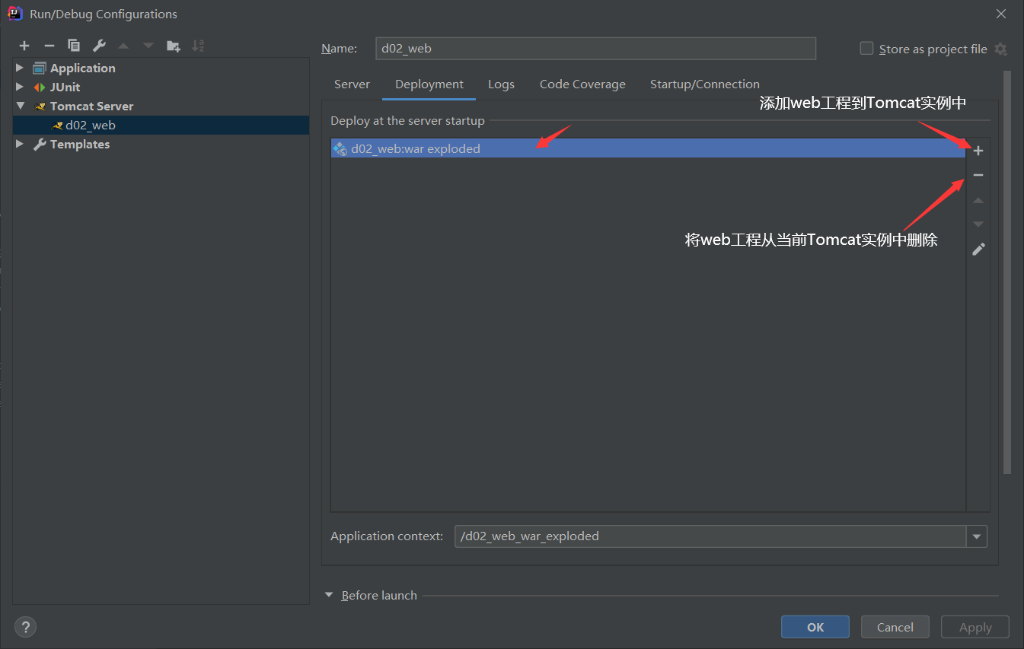

1. 运行

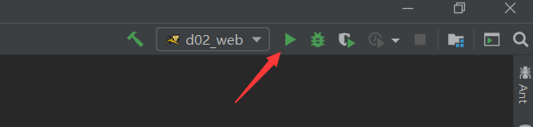

1. 运行成功

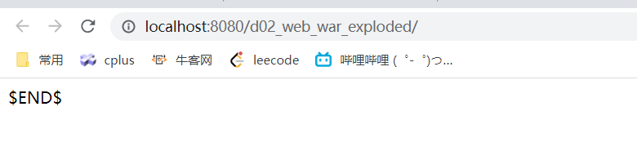

### 修改工程访问路径

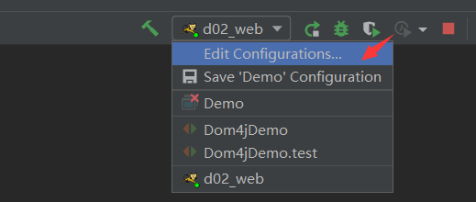

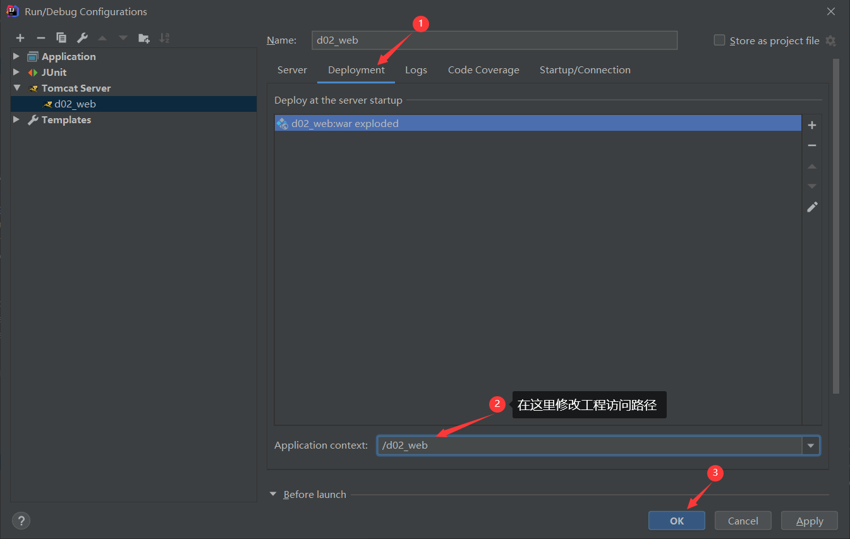

然后重启服务器即可

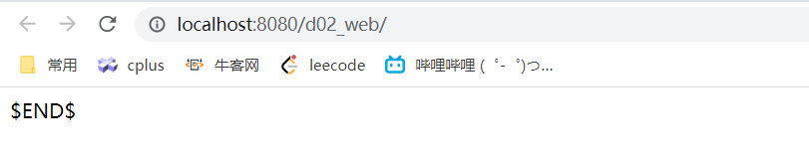

### 修改运行端口号

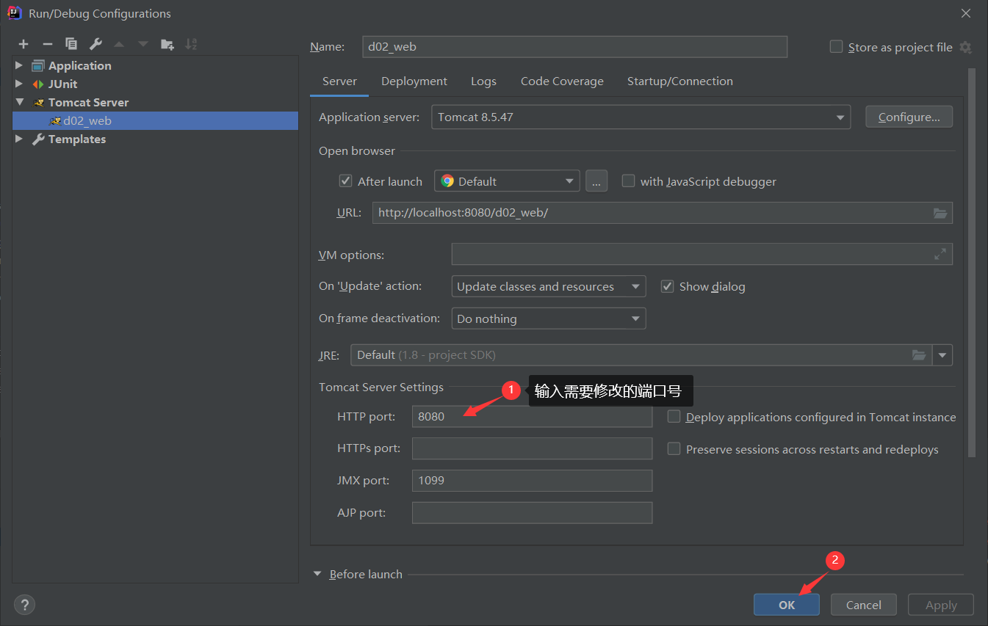

### 配置热部署

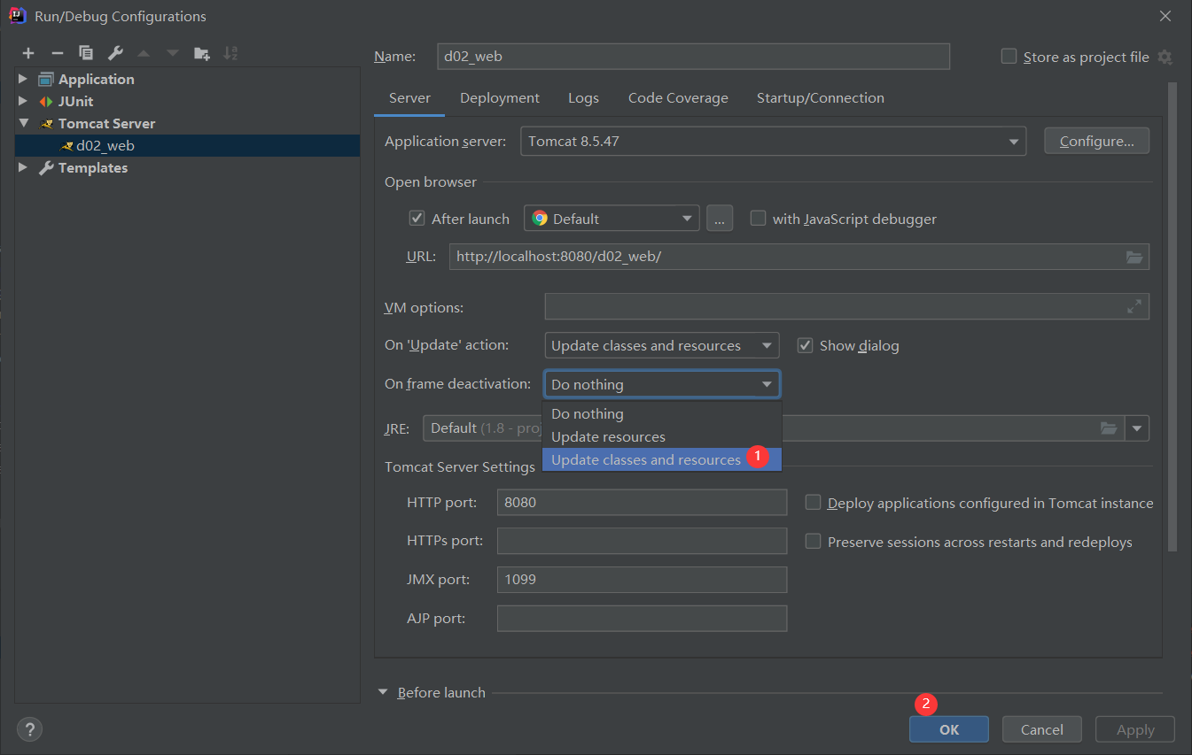

## Tomcat日志中文乱码

进入Tomcat安装目录logs下，修改logging.properties文件

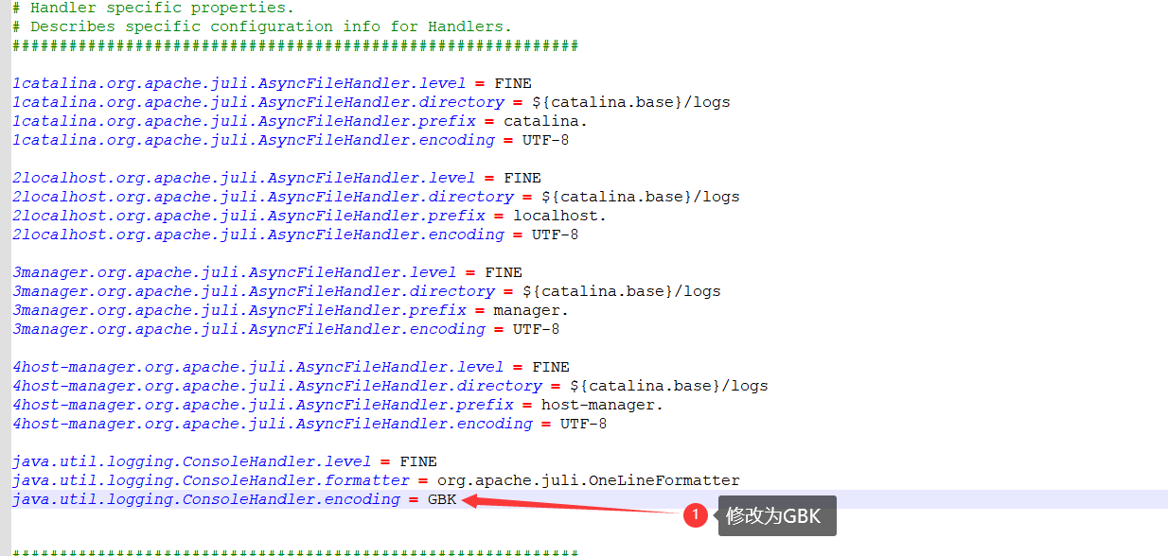

然后就可以了

## IDEA将java项目变为JavaWeb项目

1. 创建一个Java项目 – d07_filter
2. 选中次Java项目 File | Project Structure | Facets

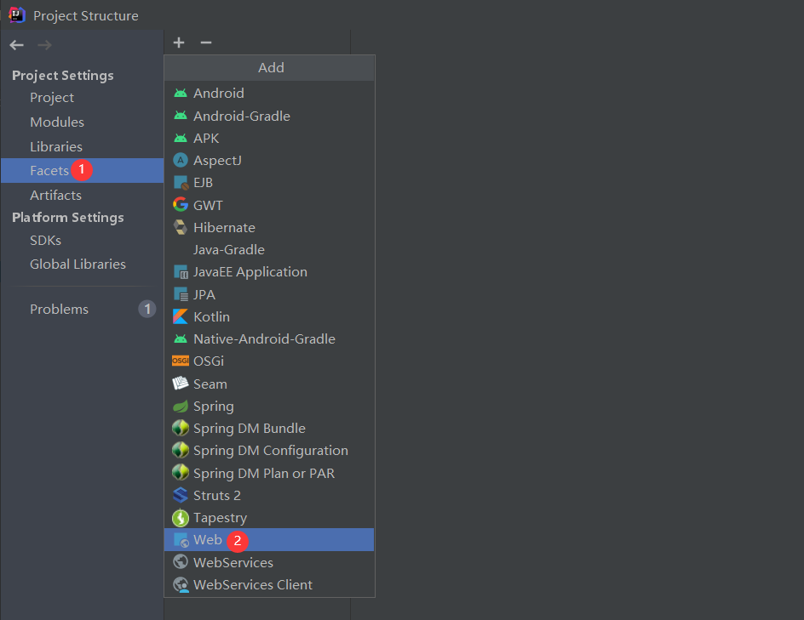

然后会弹出一个对话框，让我们选中添加要将Web目录添加到哪个工程中，我们选择好点击确定即可，点击确定后会跳转到 Module中

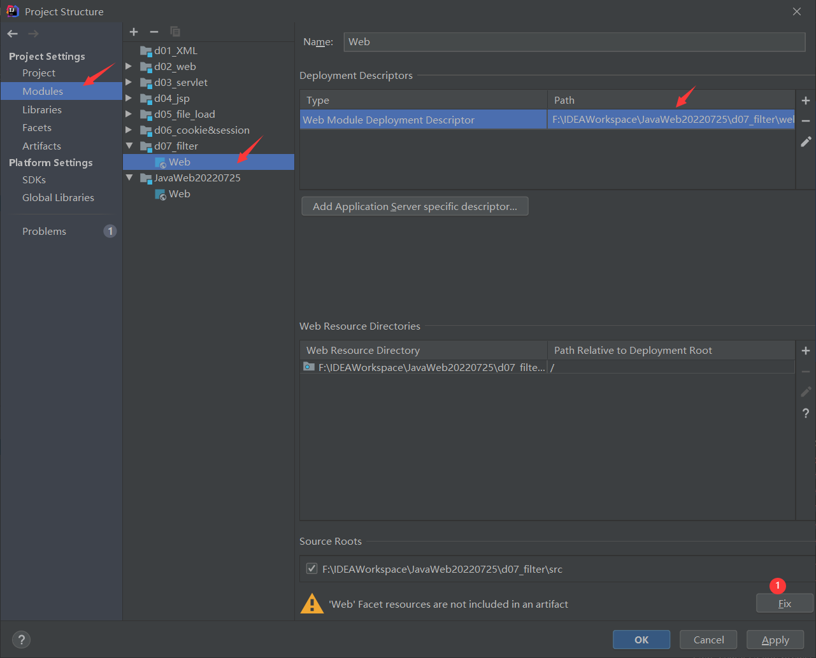

点击 Fix，然后会

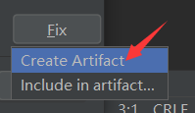

点击 Create Artifact

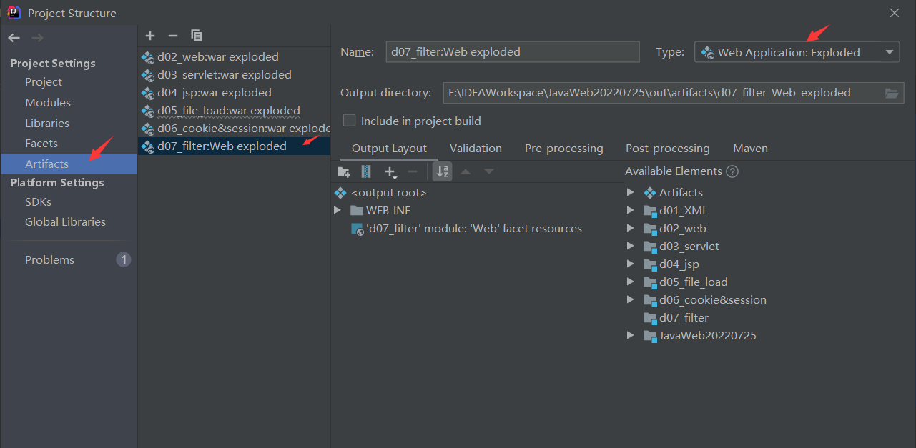

然后点击OK即可

## IDEA的Debug调试

### 调试工具类



 让代码往下执行一行

 可以进入当前方法体内（自己写的代码，非框架源码）

 强制进入当前方法体内

 跳出当前方法体外

 停在光标所在行（相当于临时断点）

### 变量窗口

变量窗口：它可以查看当前方法范围内所有有效的变量。

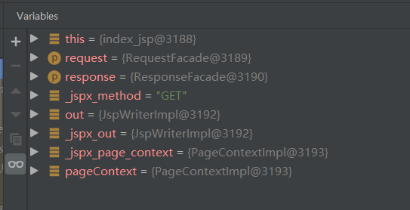

### 方法调用栈窗口

1、方法调用栈可以查看当前线程有哪些方法调用信息

2、下面的调用上一行的方法

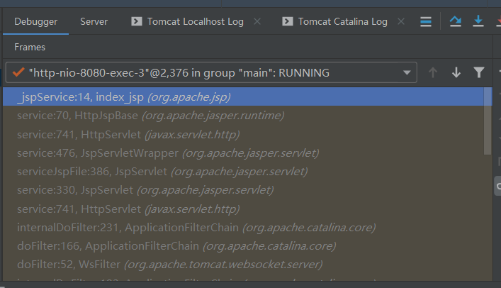

### 其他常用调试相关按钮

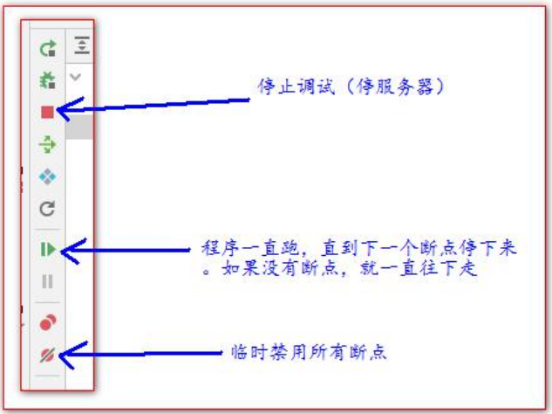

# Servlet

## Servlet快速入门

### 什么是Servlet

1. Servlet 是 JavaEE 规范之一。规范就是接口
2. Servlet 就 JavaWeb 三大组件之一。三大组件分别是：Servlet 程序、Filter 过滤器、Listener 监听器。
3. Servlet 是运行在服务器上的一个 java 小程序，它可以接收客户端发送过来的请求，并响应数据给客户端。

### 第一个Servlet程序

1. 在IDEA中创建一个新的WEB Project
2. 创建一个HelloServlet类，并实现Servlet接口，然后重写service()方法，其他方法空实现即可

表 4-1 HelloServlet.java

|  |
| --- |
| package com.lxh.servlet;  import javax.servlet.*; import java.io.IOException;  public class HelloServlet implements Servlet {  @Override  public void init(ServletConfig servletConfig) throws ServletException {   }   @Override  public ServletConfig getServletConfig() {  return null;  }   @Override  public void service(ServletRequest servletRequest, ServletResponse servletResponse) throws ServletException, IOException {  System.*out*.println("HelloServlet被访问了！！！");  }   @Override  public String getServletInfo() {  return null;  }   @Override  public void destroy() {   } } |

1. 到web.xml文件中配置Servlet程序的访问地址

表 4-2 web.xml

|  |
| --- |
| <?xml version="1.0" encoding="UTF-8"?> <web-app xmlns="http://xmlns.jcp.org/xml/ns/javaee"  xmlns:xsi="http://www.w3.org/2001/XMLSchema-instance"  xsi:schemaLocation="http://xmlns.jcp.org/xml/ns/javaee http://xmlns.jcp.org/xml/ns/javaee/web-app_4_0.xsd"  version="4.0">  <!-- servlet标签用于给Tomcat配置一个Servlet程序 -->  <servlet>  <!-- servlet-name标签用于给Servlet其一个别名，一般是类名 -->  <servlet-name>HelloServlet</servlet-name>  <!-- servlet-class用于指定Servlet程序的全类名 -->  <servlet-class>com.lxh.servlet.HelloServlet</servlet-class>  </servlet>  <!-- servlet-mapping标签用于给Servlet程序配置访问路径，一个servlet标签对应一个servlet-mapping标签，一个servlet可以对应多个servlet-mapping，这样访问这些配置好的路径，都会有同一个servlet程序来处理 -->  <servlet-mapping>  <!-- servlet-name标签用于指定给哪个Servlet程序配置 -->  <servlet-name>HelloServlet</servlet-name>  <!--  url-pattern标签用于配置访问路径，可以配置多个访问路径，且必须以"/"开头  "/" 在服务器解析的时候，表示地址为 http://ip:prot/工程路径/  "/hello" 表示地址为 http://ip:port/工程路径/hello  -->  <url-pattern>/hello</url-pattern>  <url-pattern>/first</url-pattern>  </servlet-mapping>  </web-app> |

1. 访问HelloServlet程序，访问地址：<http://localhost:8080/d03_servlet/hello> 或 <http://localhost:8080/d03_servlet/first>

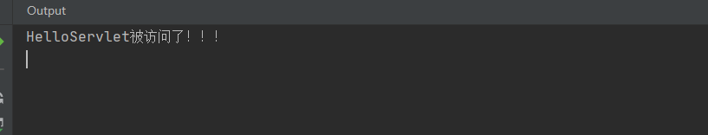

访问成功

常见错误1： url-pattern 中配置的路径没有以斜杠打头。

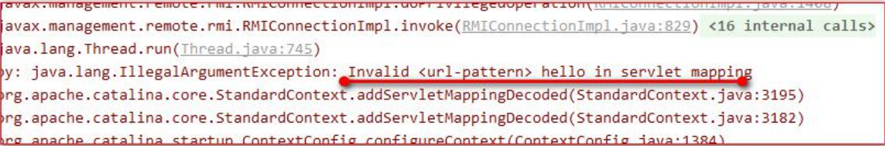

常见错误 2：servlet-name 配置的值不存在：

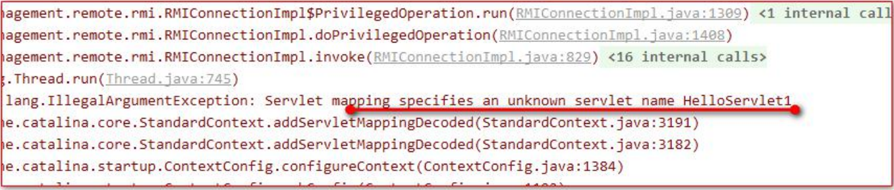

常见错误 3：servlet-class 标签的全类名配置错误：

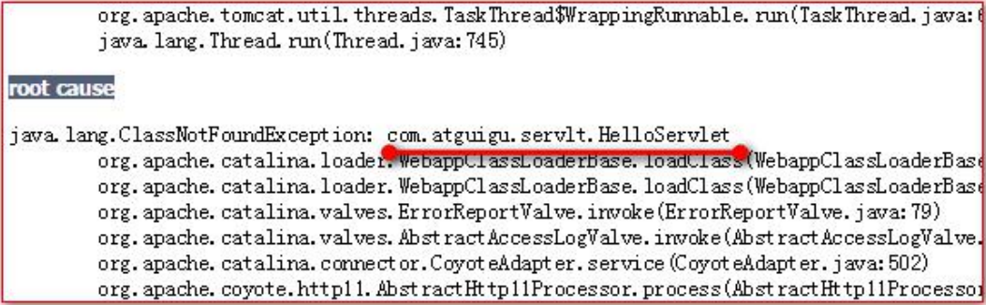

### Servlet的生命周期

生命周期：从出生到死亡的过程就是生命周期。对应Servlet中的三个方法：init(),service(),destroy()。

默认情况下：第一次接收请求时，这个Servlet会进行实例化(调用构造方法)、初始化(调用init())、然后服务(调用service())；从第二次请求开始，每一次都是服务 当容器关闭时，其中的所有的servlet实例会被销毁，调用销毁方法。

Servlet实例tomcat只会创建一个，所有的请求都是这个实例去响应；默认情况下，第一次请求时，tomcat才会去实例化、初始化Servlet，然后再服务；这样的好处是什么？ 提高系统的启动速度 。 这样的缺点是什么？ 第一次请求时，耗时较长；如果需要提高系统的启动速度，当前默认情况就是这样。如果需要提高响应速度，我们应该设置Servlet的初始化时机。

Servlet的初始化时机：默认是第一次接收请求时，实例化，初始化；我们可以通过<load-on-startup>来设置servlet启动的先后顺序,数字越小，启动越靠前，最小值0

Servlet在容器中是：单例的、线程不安全的，所有的请求都是同一个实例去响应；一个线程需要根据这个实例中的某个成员变量值去做逻辑判断。但是在中间某个时机，另一个线程改变了这个成员变量的值，从而导致第一个线程的执行路径发生了变化

我们已经知道了servlet是线程不安全的，给我们的启发是： 尽量的不要在servlet中定义成员变量。如果不得不定义成员变量，那么不要去：①不要去修改成员变量的值 ②不要去根据成员变量的值做一些逻辑判断

### Servlet类的继承体系

图 4‑1 Servlet类的继承体系

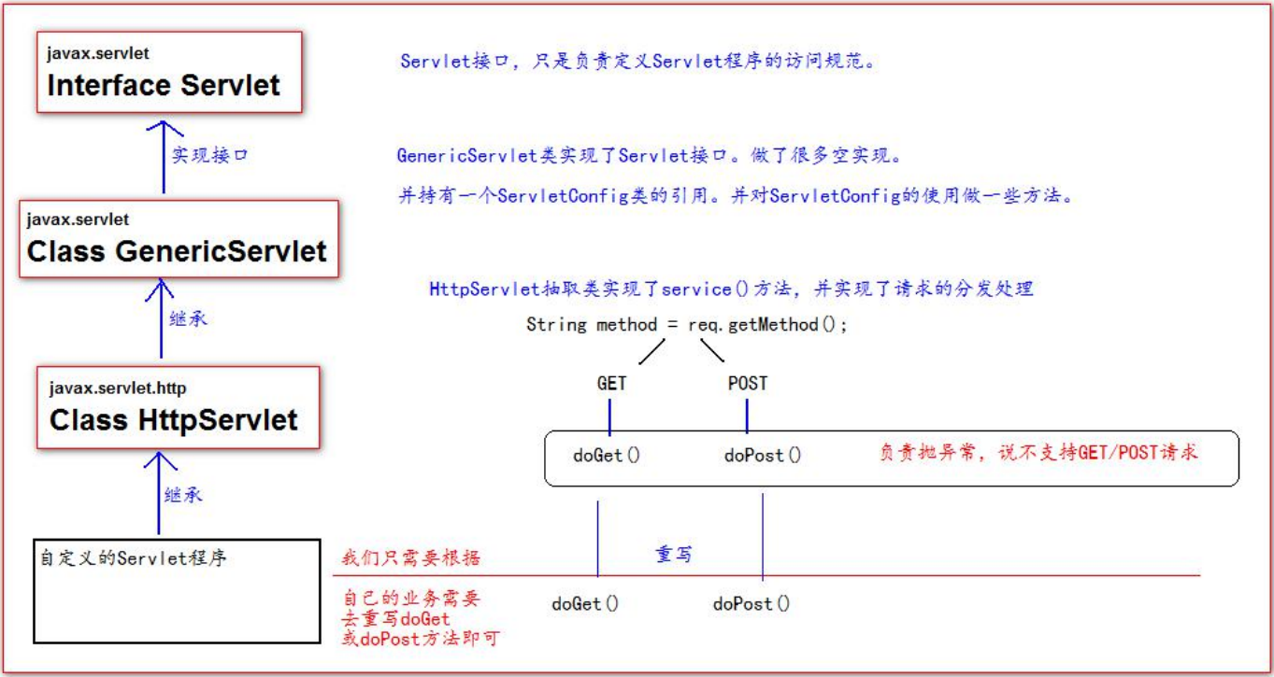

相关方法：

**javax.servlet.Servlet接口:**

* void init(ServletConfig config) – 初始化方法
* void service(ServletRequest request, ServletResponse response) – 服务方法
* void destroy(): 销毁方法

**javax.servlet.GenericServlet抽象类：**

* public abstract void service(request, response) - 仍然是抽象的

**javax.servlet.http.HttpServlet 抽象子类：**

* void service(request,response) - 不是抽象的
* 1. String method = req.getMethod(); 获取请求的方式

2. 各种if判断，根据请求方式不同，决定去调用不同的do方法

if (method.equals("GET")) {

this.doGet(req,resp);

} else if (method.equals("HEAD")) {

this.doHead(req, resp);

} else if (method.equals("POST")) {

this.doPost(req, resp);

} else if (method.equals("PUT")) {

3. 在HttpServlet这个抽象类中，do方法都差不多:

protected void doGet(HttpServletRequest req, HttpServletResponse resp) throws ServletException, IOException {

String protocol = req.getProtocol();

String msg = lStrings.getString("http.method_get_not_supported");

if (protocol.endsWith("1.1")) {

resp.sendError(405, msg);

} else {

resp.sendError(400, msg);

}

}

### 通过继承HttpServlet实现Servlet程序

一般在实际项目开发中，都是使用继承 HttpServlet 类的方式去实现 Servlet 程序。

1. 编写一个类HelloServlet2区继承HttpServlet类
2. 根据业务需求重写doGet()或doPost()方法
3. 到web.xml中配置Servlet的访问地址

表 4-3

|  |
| --- |
| package com.lxh.servlet;  import javax.servlet.ServletException; import javax.servlet.http.HttpServlet; import javax.servlet.http.HttpServletRequest; import javax.servlet.http.HttpServletResponse; import java.io.IOException;  public class HelloServlet2 extends HttpServlet {   */**  * doGet()方法在发生get请求时被调用  * @param req  * @param resp  * @throws ServletException  * @throws IOException  */* @Override  protected void doGet(HttpServletRequest req, HttpServletResponse resp) throws ServletException, IOException {  System.*out*.println("get请求...");  }   */**  * doPost()方法在发生post请求是被调用  * @param req  * @param resp  * @throws ServletException  * @throws IOException  */* @Override  protected void doPost(HttpServletRequest req, HttpServletResponse resp) throws ServletException, IOException {  System.*out*.println("post请求...");  } } |

表 4-4 web.xml

|  |
| --- |
| <?xml version="1.0" encoding="UTF-8"?> <web-app xmlns="http://xmlns.jcp.org/xml/ns/javaee"  xmlns:xsi="http://www.w3.org/2001/XMLSchema-instance"  xsi:schemaLocation="http://xmlns.jcp.org/xml/ns/javaee http://xmlns.jcp.org/xml/ns/javaee/web-app_4_0.xsd"  version="4.0">    <servlet>  <servlet-name>HelloServlet2</servlet-name>  <servlet-class>com.lxh.servlet.HelloServlet2</servlet-class>  </servlet>  <servlet-mapping>  <servlet-name>HelloServlet2</servlet-name>  <url-pattern>/hello2</url-pattern>  </servlet-mapping>  </web-app> |

* 在浏览器中输入访问地址：<http://ip:port/工程路径/hello2> 访问，例如我的：<http://localhost:8080/d03_servlet/hello2>

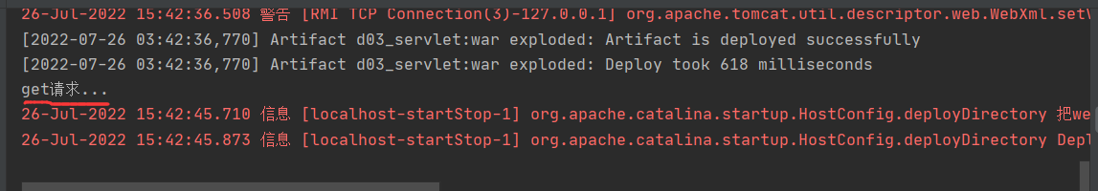

可以看到触发了get请求

* 在工程下的web目录下创建demo.html文件模拟post请求

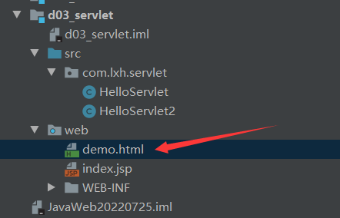

表 4-5 demo.html

|  |
| --- |
| <!DOCTYPE html> <html lang="en"> <head>  <meta charset="UTF-8">  <title>Title</title> </head> <body> <form action="http://localhost:8080/d03_servlet/hello2" method="post">  <input type="submit"> </form> </body> </html> |

访问：<http://ip:port/>工程路径/demo.html，如我的

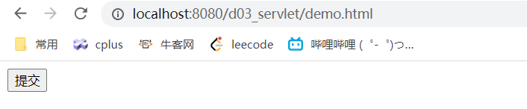

点击提交

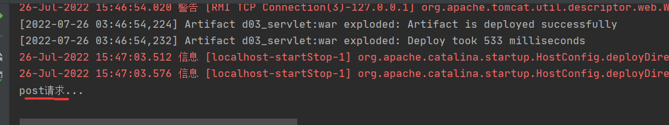

post请求成功

### 使用注解开发Servlet程序

1. 创建一个Servlet类并继承HttpServlet类，重写相应方法
2. 在Servlet类上添加注解 @WetServlet，在注解上为该Servlet设置servlet-name和url-pattern。
3. 访问测试

表 4-6 HelloServlet3.java

|  |
| --- |
| package com.lxh.servlet;  import javax.servlet.ServletException; import javax.servlet.annotation.WebServlet; import javax.servlet.http.HttpServlet; import javax.servlet.http.HttpServletRequest; import javax.servlet.http.HttpServletResponse; import java.io.IOException;  */**  * @WebServlet(name = "HelloServlet3", value = {"/hello3"})  * @WebServlet注解用于配置Servlet程序  * name属性用于设置Servlet的别名，其作用相当于配置文件中的 servlet-name标签  * value用于指定Servlet的访问路径，可以指定多个(使用逗号分隔),其中相当于配置文件中的 url-pattern，可以省略name属性，直接书写value的{}即可  */* @WebServlet(name = "HelloServlet3", value = {"/hello3"}) public class HelloServlet3 extends HttpServlet {   @Override  protected void doGet(HttpServletRequest req, HttpServletResponse resp) throws ServletException, IOException {  System.*out*.println("get请求...");  } } |

在浏览器中输入访问地址：<http://ip:port/>工程路径/hello3，例如我的：

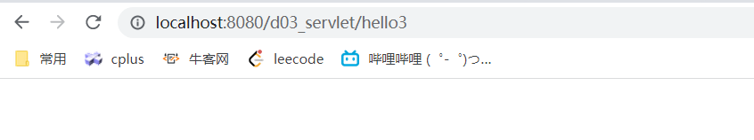

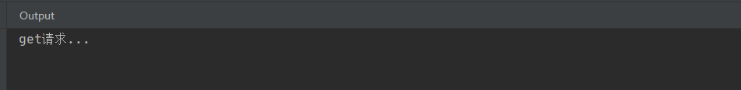

访问成功

## ServletConfig类

ServletConfig 类从类名上来看，就知道是 Servlet 程序的配置信息类。

Servlet 程序和 ServletConfig 对象都是由 Tomcat 负责创建，我们负责使用。

Servlet 程序默认是第一次访问的时候创建，ServletConfig 是每个 Servlet 程序创建时，就创建一个对应的ServletConfig对象，一个Servlet对应一个ServletConfig对象

* **ServletConfig的作用**

1. 可以获取 Servlet 程序的别名 servlet-name 的值
2. 可以获取Servlet初始化参数 init-param
3. 可以获取 ServletContext 对象

* **使用实例：**

表 4-7 web.xml

|  |
| --- |
| <?xml version="1.0" encoding="UTF-8"?> <web-app xmlns="http://xmlns.jcp.org/xml/ns/javaee"  xmlns:xsi="http://www.w3.org/2001/XMLSchema-instance"  xsi:schemaLocation="http://xmlns.jcp.org/xml/ns/javaee http://xmlns.jcp.org/xml/ns/javaee/web-app_4_0.xsd"  version="4.0">  <!-- servlet标签用于给Tomcat配置一个Servlet程序 -->  <servlet>  <!-- servlet-name标签用于给Servlet其一个别名，一般是类名 -->  <servlet-name>HelloServlet</servlet-name>  <!-- servlet-class用于指定Servlet程序的全类名 -->  <servlet-class>com.lxh.servlet.HelloServlet</servlet-class>  <!--  init-param 标签用于指定一个Servlet程序的默认参数,可以有多个，也可以没有  参数形式为键值对形式  子标签param-name用于指定键  子标签param-value用于指定值  -->  <init-param>  <!--  param-name标签  -->  <param-name>username</param-name>  <param-value>luxianghai</param-value>  </init-param>  <init-param>  <param-name>passwrod</param-name>  <param-value>123456</param-value>  </init-param>  </servlet>  <!-- servlet-mapping标签用于给Servlet程序配置访问路径，一个servlet标签对应一个servlet-mapping标签 -->  <servlet-mapping>  <!-- servlet-name标签用于指定给哪个Servlet程序配置 -->  <servlet-name>HelloServlet</servlet-name>  <!--  url-pattern标签用于配置访问路径，可以配置多个访问路径，且必须以"/"开头  "/" 在服务器解析的时候，表示地址为 http://ip:prot/工程路径/  "/hello" 表示地址为 http://ip:port/工程路径/hello  -->  <url-pattern>/hello</url-pattern>  <url-pattern>/first</url-pattern>  </servlet-mapping>  </web-app> |

表 4-8 HelloServlet

|  |
| --- |
| package com.lxh.servlet;  import javax.servlet.*; import java.io.IOException;  public class HelloServlet implements Servlet {  @Override  public void init(ServletConfig servletConfig) throws ServletException {  System.*out*.println("HelloServlet程序的别名 ==>> " + servletConfig.getServletName());  System.*out*.println("username参数值为：" + servletConfig.getInitParameter("username"));  System.*out*.println("password参数值为：" + servletConfig.getInitParameter("password"));   ServletContext servletContext = servletConfig.getServletContext();  System.*out*.println(servletContext);  }    @Override  public void service(ServletRequest servletRequest, ServletResponse servletResponse) throws ServletException, IOException {  System.*out*.println("HelloServlet被访问了！！！");   }  // 此处省略部分实现的方法，它们均为空实现 } |

访问测试：

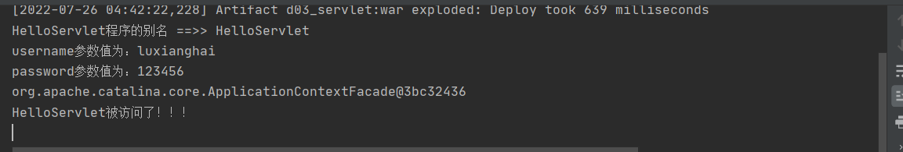

如果我们的Servlet是继承自HttpServlet的话，可以通过 getServletConfig() 方法来获取ServletConfig对象。如果此时我们重写了init(ServletConfig)方法，那么应该调用父类的init(ServletConfig)方法，因为ServletConfig的赋值是通过init()方法来完成的。

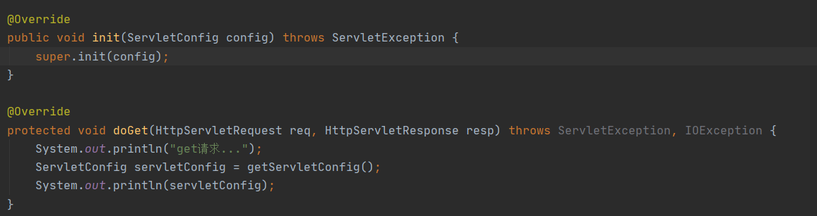

## ServletContext类

* ServletContext是什么？

1. ServletContext 是一个接口，它表示 Servlet 上下文对象
2. 一个 web 工程，只有一个 ServletContext 对象实例。

* 域对象，是可以像 Map 一样存取数据的对象，叫域对象。这里的域指的是存取数据的操作范围，整个 web 工程。

1. ServletContext 对象是一个域对象。
2. ServletContext 是在 web 工程部署启动的时候创建。在 web 工程停止的时候销毁。

表 4-9

|  |  |  |  |
| --- | --- | --- | --- |
|  | 存数据 | 取数据 | 删除数据 |
| Map | put() | get() | remove() |
| 域对象 | setAttribute() | getAttribute() | removeAttribute() |

* ServletContext的作用

1. 获取 web.xml 中配置的上下文参数 context-param
2. 获取当前的工程路径，格式: /工程路径
3. 获取工程部署后在服务器硬盘上的绝对路径
4. 像 Map 一样存取数据

* 代码演示：

表 4-10 ServletContext类代码演示

|  |
| --- |
| package com.lxh.servlet;  import javax.servlet.ServletException; import javax.servlet.annotation.WebServlet; import javax.servlet.http.HttpServlet; import javax.servlet.http.HttpServletRequest; import javax.servlet.http.HttpServletResponse; import java.io.IOException; @WebServlet(name = "ContextServlet1", value = {"/context1"}) public class ContextServlet1 extends HttpServlet {   @Override  protected void doGet(HttpServletRequest req, HttpServletResponse resp) throws ServletException, IOException {  System.*out*.println("ContextServlet1.doGet()");  // 获取web.xml中通过 context-param 配置的全局参数  String author = getServletContext().getInitParameter("author");  System.*out*.println("author = " + author);  // 获取当前工程的工程路径  // "/"被服务器解析为 http://ip:port/工程路径/，映射到web目录下  System.*out*.println("工程部署的路径为： " + getServletContext().getRealPath("/"));  System.*out*.println("工程中web目录下的css目录的全路径： " + getServletContext().getRealPath("/css"));  // 设置域数据，作用域为整个工程  getServletContext().setAttribute("id", "1001");  getServletContext().setAttribute("name", "zs");  } } |
| package com.lxh.servlet;  import javax.servlet.ServletException; import javax.servlet.annotation.WebServlet; import javax.servlet.http.HttpServlet; import javax.servlet.http.HttpServletRequest; import javax.servlet.http.HttpServletResponse; import java.io.IOException;  @WebServlet(name = "ContextServlet2", value = {"/context2"}) public class ContextServlet2 extends HttpServlet {   @Override  protected void doGet(HttpServletRequest req, HttpServletResponse resp) throws ServletException, IOException {   // 获取域数据  Object id = getServletContext().getAttribute("id");  Object name = getServletContext().getAttribute("name");  System.*out*.println("id = " + id);  System.*out*.println("name = " + name);  } } |

先访问ContextServlet1，再访问ContextServlet2

图 4‑2 访问ContextServlet1控制台输出结果

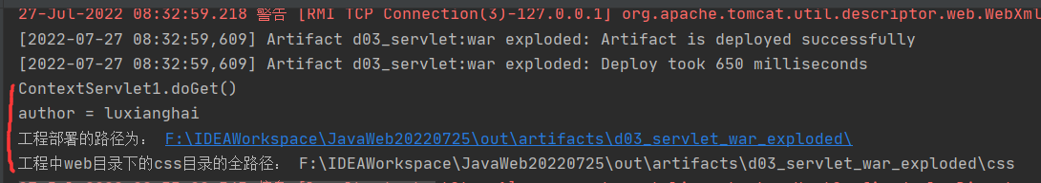

可以看到，我们已经成功获取到web.xml中配置的全局参数，也能够获取到工程部署的绝对路径

图 4‑3 访问ContextServlet2控制台输出结果

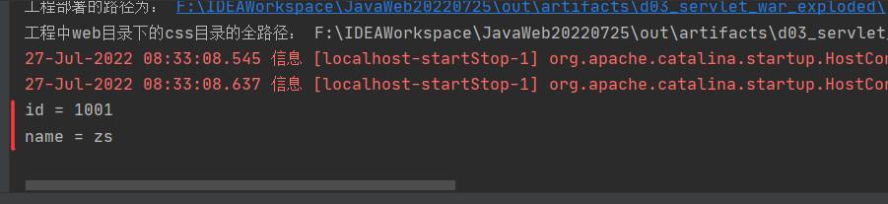

可以看到，我们已经成功获取到了id和name的值，我们只有先访问ContextServlet1，再访问ContextServlet2，才能够获取到id和name的值，因为id和name的值是在ContextServlet2中设置的。

## HTTP协议

### 什么是HTTP协议

* 什么是协议?

协议是指双方，或多方，相互约定好，大家都需要遵守的规则，叫协议。

* 所谓 HTTP 协议，就是指，客户端和服务器之间通信时，发送的数据，需要遵守的规则，叫 HTTP 协议。
* HTTP 协议中的数据又叫报文。

### HTTP协议请求的格式

客户端给服务器发送数据叫请求。

服务器给客户端回传数据叫响应。

请求又分为 GET 请求，和 POST 请求两种。

1. GET请求的格式（请求行+请求头）
2. 请求行（请求方式+资源路径+协议版本号）
3. 请求的方式 GET
4. 请求的资源路径[?请求参数]
5. 请求的协议的版本号 HTTP/1.1
6. 请求头

请求头由键值对组成，不同的键值对有不同的含义

图 4‑4 GET请求的格式示例

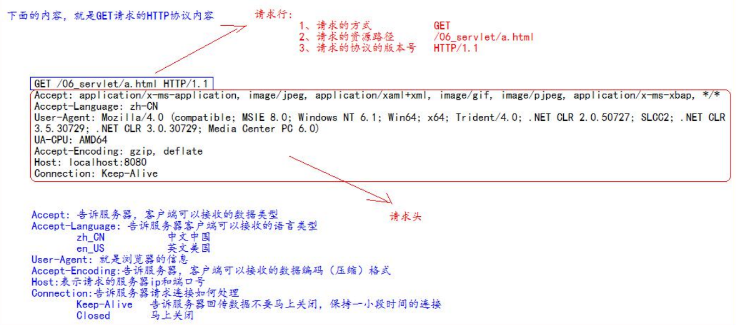

1. POST请求的格式（请求行+请求头+空行+请求体）
2. 请求行（请求方式+资源路径+协议版本号）
3. 请求方式 POST
4. 请求资源的路径[?请求参数]
5. 请求的协议和版本号 HTTP/1.1
6. 请求头

请求头由键值对组成

1. 空行

空行的目的是将请求头和请求体分隔开来

1. 请求体

请求体就是发送给服务器的数据

图 4‑5 POST请求示例

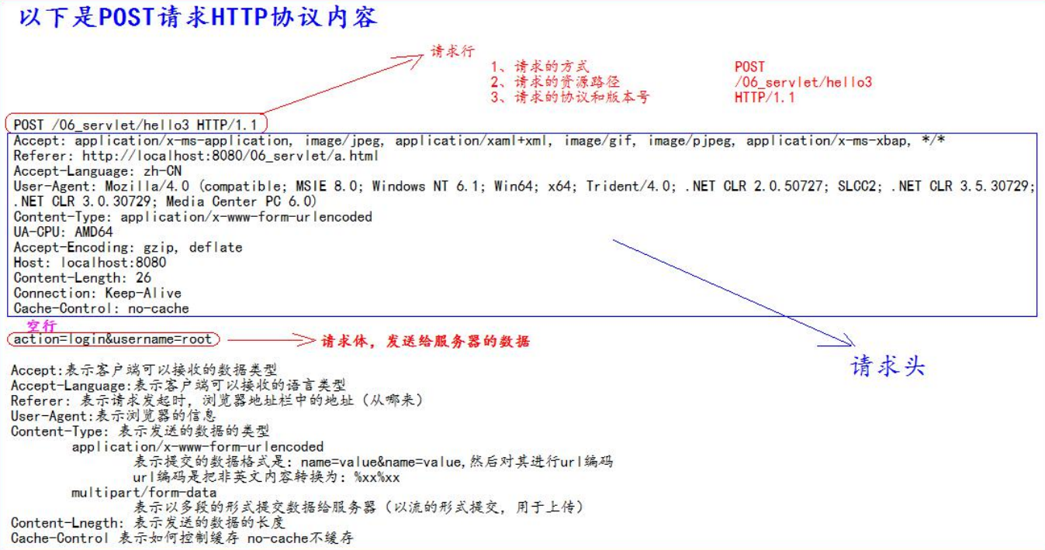

### 常用请求头的说明

* Accept: 表示客户端可以接收的数据类型
* Accept-Languege: 表示客户端可以接收的语言类型
* User-Agent: 表示客户端浏览器的信息
* Host： 表示请求时的服务器 ip 和端口号
* Referer：先前网页的地址，当前请求网页紧随其后,即来路

### 请求体

get方式，没有请求体，但是有一个queryString

post方式，有请求体，form data

json格式，有请求体，request payload

### 哪些是GET请求，哪些是POST请求

GET 请求有哪些：

1、form 标签 method=get

2、a 标签

3、link 标签引入 css

4、Script 标签引入 js 文件

5、img 标签引入图片

6、iframe 引入 html 页面

7、在浏览器地址栏中输入地址后敲回车

POST 请求有哪些：

1. form 标签 method=post

### HTTP协议响应的格式

HTTP响应的格式为：响应行+响应头+空行+响应体

1. 响应行（响应的协议及版本+状态码+状态描述符）
2. 响应的协议及其版本号
3. 响应状态码
4. 响应状态描述符
5. 响应头

响应头有键值对组成

1. 空行

空行的目的是将响应头和响应体分隔开来

1. 响应体

就是服务器回传给客户端浏览器的数据

图 4‑6 响应体示例

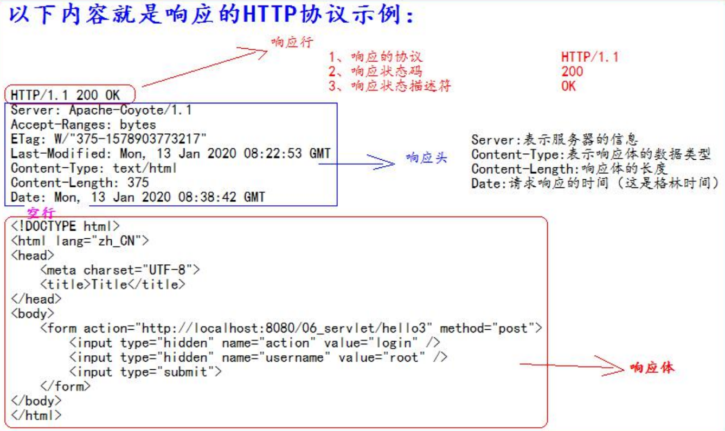

* 常见的响应状态码

表 4-11 常见响应状态码

|  |  |
| --- | --- |
| 200 | 表示请求成功 |
| 302 | 表示请求重定向 |
| 404 | 表示请求服务器已经收到了，但是你要的数据不存在（请求地址错误） |
| 405 | 不支持当前请求方式（get/post） |
| 500 | 表示服务器已经收到请求，但是服务器内部错误（代码错误） |

### MIME类型说明

MIME 是 HTTP 协议中数据类型。

MIME 的英文全称是"Multipurpose Internet Mail Extensions" 多功能 Internet 邮件扩充服务。MIME 类型的格式是“大类型/小 类型”，并与某一种文件的扩展名相对应。

常见的 MIME 类型：

表 4-12 常见的MIME类型

|  |  |
| --- | --- |
| 文件 | MIME类型 |
| 超文本标记语言文本 | .html , .htm text/html |
| 普通文本 | .txt text/plain |
| RTF 文本 | .rtf application/rtf |
| GIF 图形 | .gif image/gif |
| JPEG 图形 | .jpeg,.jpg image/jpeg |
| au 声音文件 | .au audio/basic |
| MIDI 音乐文件 | mid,.midi audio/midi,audio/x-midi |
| RealAudio 音乐文件 | .ra, .ram audio/x-pn-realaudio |
| MPEG 文件 | .mpg,.mpeg video/mpeg |
| AVI 文件 | .avi video/x-msvideo |
| GZIP 文件 | .gz application/x-gzip |
| TAR 文件 | .tar application/x-tar |

## HttpServletRequest类

每次只要有请求进入 Tomcat 服务器，Tomcat 服务器就会把请求过来的 HTTP 协议信息解析好封装到 Request 对象中。 然后传递到 service 方法（doGet 和 doPost）中给我们使用。我们可以通过 HttpServletRequest 对象，获取到所有请求的信息。

### HttpServletRequest的常用方法

表 4-13 HttpServletRequest类的常用方法

|  |  |
| --- | --- |
| 方法 | 说明 |
| getRequestURI() | 获取请求的资源路径 |
| getRequestURL() | 获取请求的统一资源定位符（绝对路径） |
| getRemoteHost() | 获取客户端的ip地址 |
| getHeader() | 获取请求头 |
| getParameter() | 获取请求的参数 |
| getParameterValues() | 获取请求的参数（获取的键有多个值对应时使用） |
| getMethod() | 获取请求的方式GET或POST |
| setAttribute(key, value); | 设置域数据 |
| getAttribute(key); | 获取域数据 |
| getRequestDispatcher() | 获取请求转发对象 |
| getContextPath() | 获取工程路径，格式为：/工程路径 |
| getServletPath() | 获取请求资源路径，如浏览器地址为：<http://localhost:8080/d07_filter/demo.do，则调用此方法会返回> “/demo.do” |

* 常用API代码示例

表 4-14

|  |
| --- |
| package com.lxh.request;  import javax.servlet.ServletException; import javax.servlet.annotation.WebServlet; import javax.servlet.http.HttpServlet; import javax.servlet.http.HttpServletRequest; import javax.servlet.http.HttpServletResponse; import java.io.IOException; @WebServlet(name = "RequestAPIServlet", value = "/request_api") public class RequestAPIServlet extends HttpServlet {   @Override  protected void doGet(HttpServletRequest req, HttpServletResponse resp) throws ServletException, IOException {  // 获取URI和URL  System.*out*.println("URI ==>>> " + req.getRequestURI()); // /d03_servlet/request_api  System.*out*.println("URL ==>>> " + req.getRequestURL()); // http://localhost:8080/d03_servlet/request_api  // 获取访问服务器的客户端IP地址  System.*out*.println("客户端IP地址 ==>>> " + req.getRemoteHost()); // 0:0:0:0:0:0:0:1  // 获取指定的请求头  System.*out*.println("请求头User-Agent ==>>> " + req.getHeader("User-Agent"));  // 获取请求方式  System.*out*.println("请求方式 ==>>> " + req.getMethod()); // GET  } } |

图 4‑7 控制台输出结果

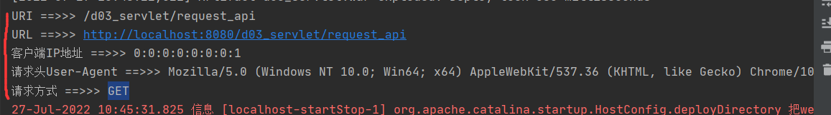

### 获取请求参数

如果获取的是GET请求的参数，则在doGet()方法中获取。如果获取的是POST请求的参数，则在doPost()方法中获取即可。

1. 在web目录下创建param.html文件
2. 创建ParamServlet.java

表 4-15 param.html

|  |
| --- |
| <!DOCTYPE html> <html lang="en"> <head>  <meta charset="UTF-8">  <title>Title</title> </head> <body> <form action="http://localhost:8080/ d03_servlet/req_param" method="get">  用户名：<input type="text" name="username"><br>  密码：<input type="text" name="password"><br>  爱好：<input type="checkbox" name="hobbies" value="篮球">篮球  <input type="checkbox" name="hobbies" value="羽毛球">羽毛球  <input type="checkbox" name="hobbies" value="乒乓球">乒乓球<br>  <input type="submit"> </form> </body> </html> |

表 4-16 ParamServlet.java

|  |
| --- |
| package com.lxh.request;  import javax.servlet.ServletException; import javax.servlet.annotation.WebServlet; import javax.servlet.http.HttpServlet; import javax.servlet.http.HttpServletRequest; import javax.servlet.http.HttpServletResponse; import java.io.IOException; import java.util.Arrays;  @WebServlet(name = "ParamServlet", value = {"/req_param"}) public class ParamServlet extends HttpServlet {   @Override  protected void doGet(HttpServletRequest req, HttpServletResponse resp) throws ServletException, IOException {  // 获取参数值是根据表单中的 name 值来获取的  // getParameter() - 获取指定key的参数  String username = req.getParameter("username");  String password = req.getParameter("password");  System.*out*.println("username = " + username);  System.*out*.println("password = " + password);  // 获取复选框的值  String[] hobbies = req.getParameterValues("hobbies");  System.*out*.println("hobbies = " + Arrays.*asList*(hobbies));  } } |

访问：

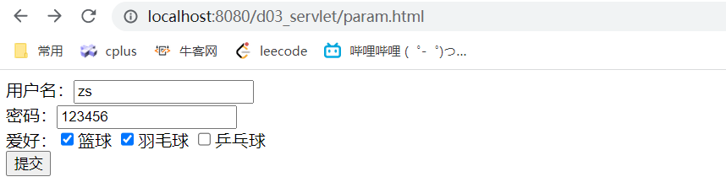

图 4‑8 控制台输出结果

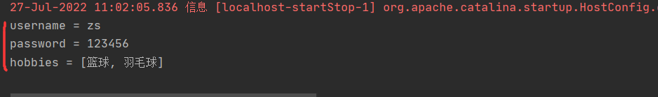

可以看到，我们已经成功的获取到了表单中的信息

### 解决获取请求参数时的中文乱码问题

将para.html中表单的提交方式改为post方式，因为get方式不会出现中文乱码，post请求才会出现中文乱码

访问：

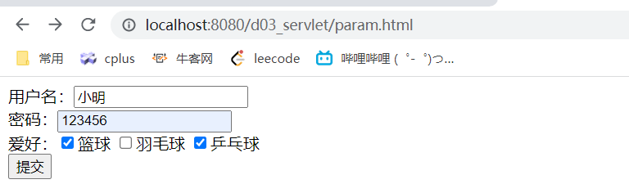

图 4‑9 访问结果

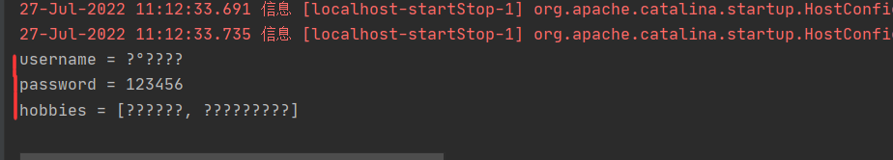

可以看到，中文没有能够显示出来

解决：

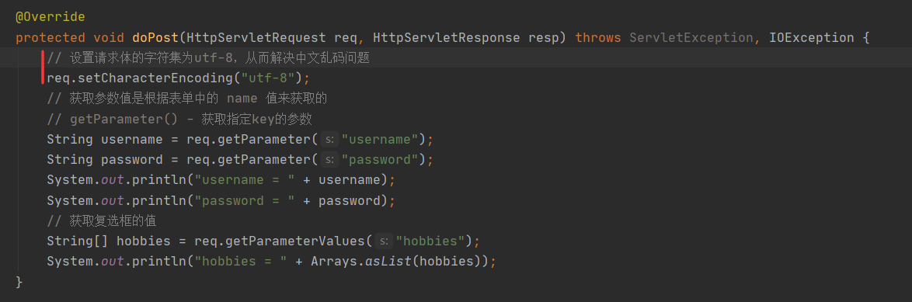

我们使用setCharacterEncoding()方法来设置请求体的字符集为utf-8即可

再次访问：

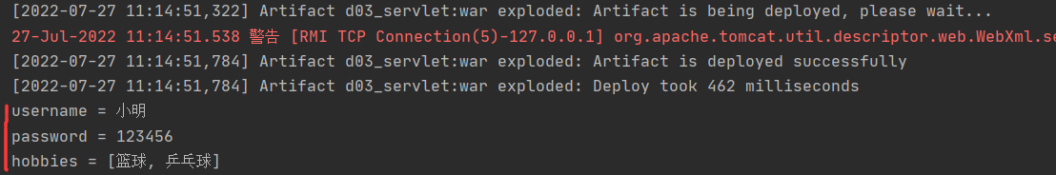

中文乱码问题已解决

以上是对于Tomcat8开始的中文乱码的解决方案

Tomcat8之前的中文乱码解决方案如下：

表 4-17 Tomcat8之前中文乱码解决方案

|  |
| --- |
| 1)get请求方式：  //get方式目前不需要设置编码（基于tomcat8）  //如果是get请求发送的中文数据，转码稍微有点麻烦（tomcat8之前）  String fname = request.getParameter("fname");  //1.将字符串打散成字节数组  byte[] bytes = fname.getBytes("ISO-8859-1");  //2.将字节数组按照设定的编码重新组装成字符串  fname = new String(bytes,"UTF-8");  2)post请求方式：  request.setCharacterEncoding("UTF-8");  tomcat8开始，设置编码，只需要针对post方式  request.setCharacterEncoding("UTF-8"); |

### 请求转发

请求转发是指，服务器收到请求后，从一次资源跳转到另一个资源的操作叫请求转发。

图 4‑10 请求转发示例图

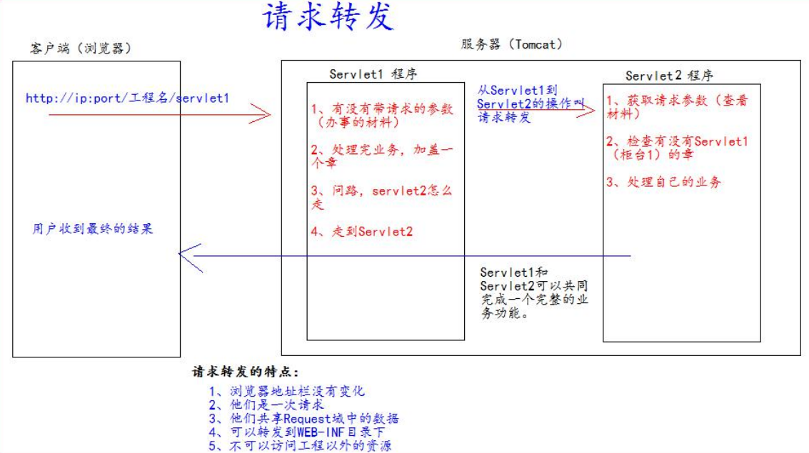

请求转发示例代码：

表 4-18 RequestServlet1.java

|  |
| --- |
| package com.lxh.request;  import javax.servlet.RequestDispatcher; import javax.servlet.ServletException; import javax.servlet.annotation.WebServlet; import javax.servlet.http.HttpServlet; import javax.servlet.http.HttpServletRequest; import javax.servlet.http.HttpServletResponse; import java.io.IOException;  @WebServlet(name = "RequestServlet1", value = "/request1") public class RequestServlet1 extends HttpServlet {  @Override  protected void doGet(HttpServletRequest req, HttpServletResponse resp) throws ServletException, IOException {  System.*out*.println("我是 RequestServlet1 ...");  */**  * 请求转发  * 必须以"/"打头，"/"表示地址为 http://ip:port/工程名/，映射到web目录下  */* RequestDispatcher requestDispatcher = req.getRequestDispatcher("/request2"); // RequestDispatcher requestDispatcher = req.getRequestDispatcher("/param.html");  requestDispatcher.forward(req, resp);  } } |

表 4-19 RequestServlet2.java

|  |
| --- |
| package com.lxh.request;  import javax.servlet.ServletException; import javax.servlet.annotation.WebServlet; import javax.servlet.http.HttpServlet; import javax.servlet.http.HttpServletRequest; import javax.servlet.http.HttpServletResponse; import java.io.IOException;  @WebServlet(name = "RequestServlet2", value = "/request2") public class RequestServlet2 extends HttpServlet {  @Override  protected void doGet(HttpServletRequest req, HttpServletResponse resp) throws ServletException, IOException {  System.*out*.println("我是 RequestServlet2 ...");   } } |

我们直接访问RequestServlet1即可看出效果

### HTML中base标签

图 4‑11 base标签

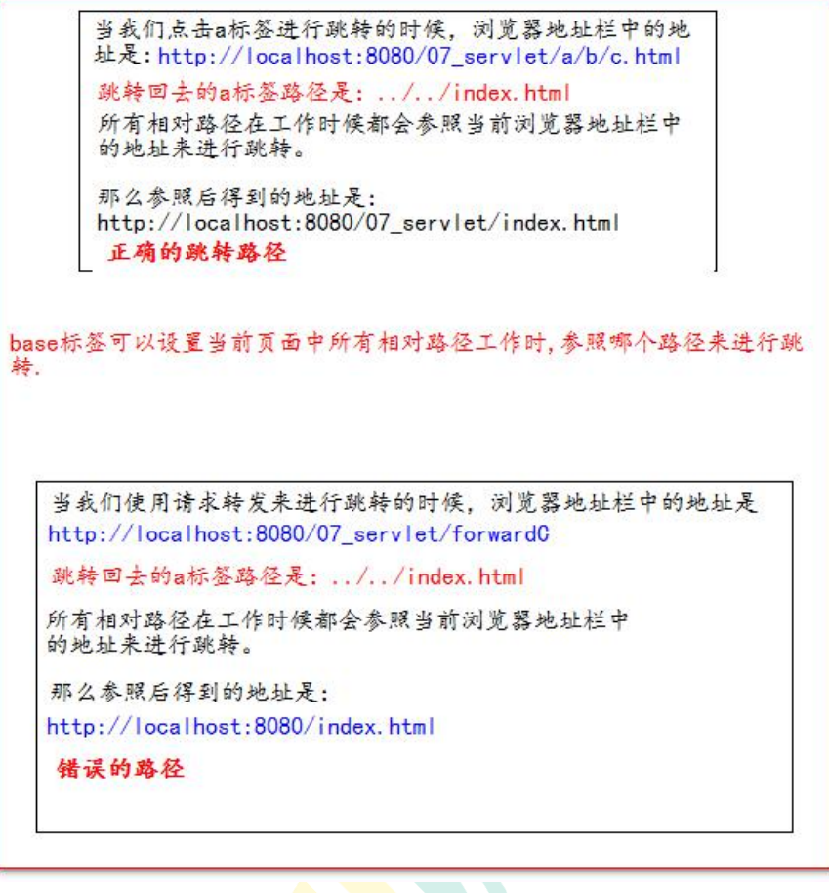

### Web中“/”的不同意义

在 web 中 / 斜杠 是一种绝对路径。

“/”斜杠如果被浏览器解析，得到的地址是：<http://ip:port/>，如：<a href="/">斜杠</a>

“/”斜杠如果被服务器解析，得到的地址是：<http://ip:port/工程路径/>

1. <url-pattern>/servlet1</url-pattern>
2. servletContext.getRealPath(“/”);
3. request.getRequestDispatcher(“/”);

特殊情况： response.sendRediect(“/”); 把斜杠发送给浏览器解析。得到 http://ip:port/

## HttpServletResponse类

HttpServletResponse 类和 HttpServletRequest 类一样。每次客户端请求进来，Tomcat 服务器都会创建一个 Response 对象传 递给 Servlet 程序去使用。HttpServletRequest 表示请求过来的信息，HttpServletResponse 表示所有响应的信息， 我们如果需要设置返回给客户端的信息，都可以通过 HttpServletResponse 对象来进行设置

### 两个输出流的说明

字节流 getOutputStream(); 常用于下载（传递二进制数据）

字符流 getWriter(); 常用于回传字符串（常用）

两个流同时只能使用一个。

使用了字节流，就不能再使用字符流，反之亦然，否则就会报错。

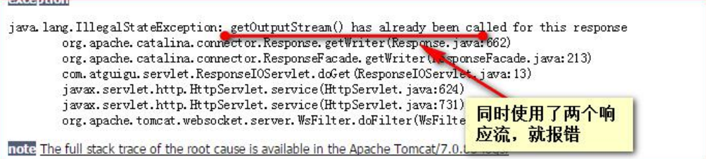

### 如何往客户端回传数据

要求：往客户端回传 字符串 数据。

表 4-20 ResponseIOServlet.java

|  |
| --- |
| package com.lxh.response;  import javax.servlet.ServletException; import javax.servlet.annotation.WebServlet; import javax.servlet.http.HttpServlet; import javax.servlet.http.HttpServletRequest; import javax.servlet.http.HttpServletResponse; import java.io.IOException; import java.io.PrintWriter;  @WebServlet(name = "ResponseIOServlet", value = {"/resp_io"}) public class ResponseIOServlet extends HttpServlet {  @Override  protected void doGet(HttpServletRequest req, HttpServletResponse resp) throws ServletException, IOException {  PrintWriter writer = resp.getWriter();  writer.write("hello response!!!");  } } |

访问：

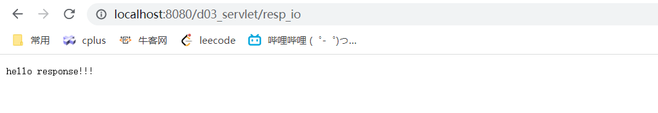

### 解决响应中文乱码问题

* 方案一：

表 4-21 解决响应中文乱码

|  |
| --- |
| // 设置服务器字符集为utf-8 resp.setCharacterEncoding("UTF-8"); // 通过响应头设置浏览器使用utf-8字符集 resp.setHeader("Content-Type", "text/html;charset=utf-8"); |

* 方案二（推荐）：

表 4-22 解决响应中文乱码

|  |
| --- |
| // setContentType()方法会同时设置浏览器和服务器均使用utf-8编码 // 此方法一定要在获取流之前调用 resp.setContentType("text/html;charset=utf-8"); |

### 请求重定向

请求重定向，是指客户端给服务器发请求，然后服务器告诉客户端说。我给你一些地址。你去新地址访问。叫请求 重定向（因为之前的地址可能已经被废弃）。

图 4‑12 请求重定向示例图

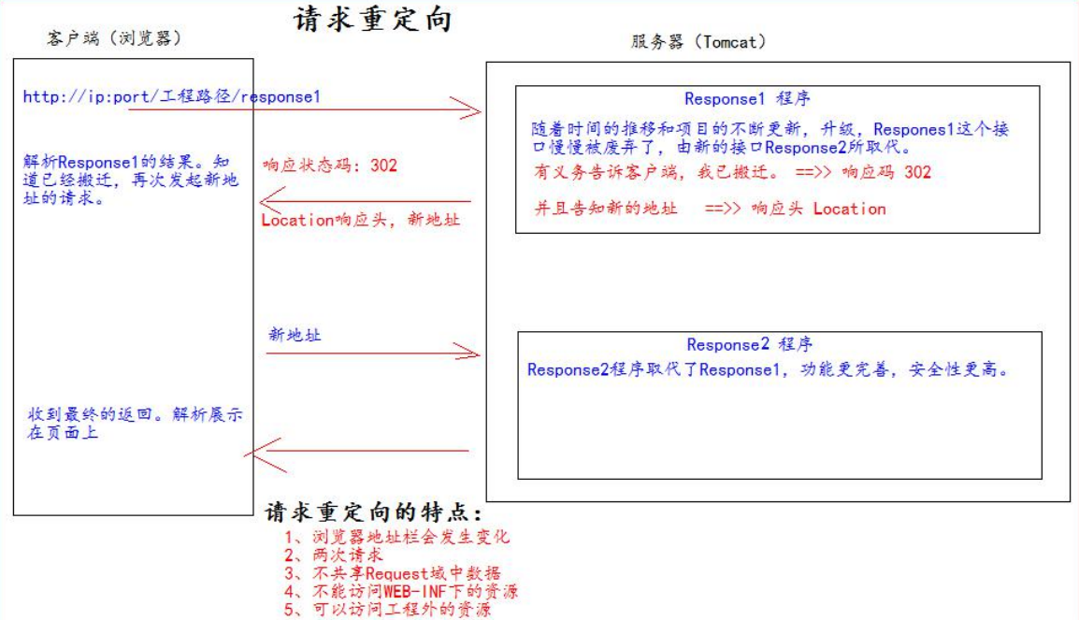

* 方式一：

表 4-23 请求重定向代码

|  |
| --- |
| // 设置状态码，302表示重定向 resp.setStatus(302); // 设置响应头，说明新的地址在哪里 resp.setHeader("location", "http://localhost:8080/d03_servlet"); |

* 方式二：

表 4-24 请求重定向

|  |
| --- |
| resp.sendRedirect("/d03_servlet"); |

这里的”/”表示 <http://ip:port/>

“/d03_servlet”则表示 <http://ip:port/d03_servlet>

## 使用BaseServlet优化Servlet程序

通过之前的使用我们可以看到，每一个功能都会对应一个Servlet程序，通常一个工程中的功能可能会有上百个，如果我们均要为每个功能创建一个Servlet程序与之对应，显然不是很优雅。

实际开发中我们会根据一个模型创建一个对应的Servlet，一个Servlet就要完成对该模型的功能。比如User模型，我们需要对其进行实现getOne()、getList()、save()、delete()，我们就将其封装到UserServlet程序中即可。

所以我们需要抽取处一个BaseServlet程序来将请求进行分发处理。

BaseServlet.java代码如下：

表 4-25

|  |
| --- |
| package com.lxh;  import javax.servlet.ServletException; import javax.servlet.http.HttpServlet; import javax.servlet.http.HttpServletRequest; import javax.servlet.http.HttpServletResponse; import java.io.IOException; import java.lang.reflect.Method;  public class BaseServlet extends HttpServlet {  @Override  protected void doGet(HttpServletRequest req, HttpServletResponse resp) throws ServletException, IOException {  action(req, resp);  }   @Override  protected void doPost(HttpServletRequest req, HttpServletResponse resp) throws ServletException, IOException {  this.doGet(req, resp);  }   protected void action(HttpServletRequest req, HttpServletResponse resp) {  try {  // action参数写就是我们要调用的方法名  String action = req.getParameter("action");  /*  获取要调用的方法，  参数1为方法名  参数2为形参列表  */  Method method = this.getClass().getDeclaredMethod(action, HttpServletRequest.class, HttpServletResponse.class);  // 调用方法，参数1为方法的调用者，参数2为形参列表  method.invoke(this, req, resp);  } catch (Exception e) {  e.printStackTrace();  }  } } |

使用示例

表 4-26

|  |
| --- |
| import com.lxh.BaseServlet; import com.lxh.util.CookieUtils;  import javax.servlet.annotation.WebServlet; import javax.servlet.http.Cookie; import javax.servlet.http.HttpServletRequest; import javax.servlet.http.HttpServletResponse; import java.io.IOException; import java.io.PrintWriter;  @WebServlet({"/test_servlet"}) public class TestServlet extends BaseServlet {     public void add(HttpServletRequest req, HttpServletResponse resp) {  System.out.println(“add…”);  }   public void delete(HttpServletRequest req, HttpServletResponse resp) {  System.out.println(“delete…”);  }  public void getOne(HttpServletRequest req, HttpServletResponse resp) {  System.out.println(“getOne…”);  } } |

调用 add() 方法：<http://ip:port/>工程名/test_servlet?action=add

调用 delete() 方法：<http://ip:port/>工程名/test_servlet?action=delete

调用 getOne() 方法：<http://ip:port/>工程名/test_servlet?action=getOne

# 文件上传和下载

## 文件上传

### 编写文件上传功能步骤：

1. 要有一个 form 标签，method=post 请求
2. form 标签的 encType 属性值必须为 multipart/form-data 值
3. 在 form 标签中使用 input type=file 添加上传的文件
4. 编写服务器代码（Servlet 程序）接收，处理上传的数

encType=multipart/form-data 表示提交的数据，以多段（每一个表单项一个数据段）的形式进行拼 接，然后以二进制流的形式发送给服务器

### 文件上传时的HTTP协议说明

图 5‑1 文件上传时的HTTP协议说明

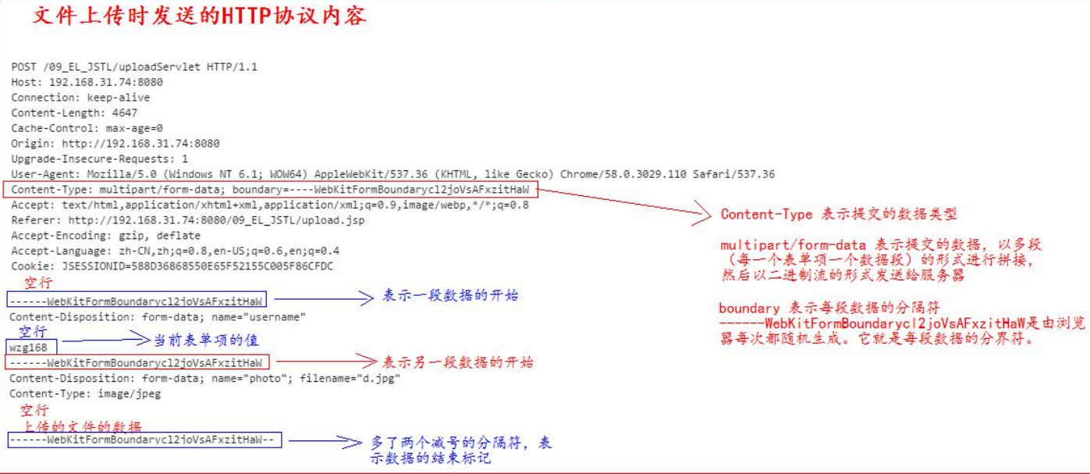

### commons-fileupload.jar常用API介绍

commons-fileupload.jar用于已经封装好了文件上传和下载的一些常用方法，我们只需要调用其中的方法即可轻松实现文件的上传和下载。

commons-fileupload.jar 需要依赖 commons-io.jar 这个包，所以两个包我们都要引入。

commons-fileupload.jar和commons-io.jar常用类：

1. ServletFileUpload 类，用于解析上传的数据。
2. FileItem 类，表示每一个表单项。

* 常用API：
* boolean ServletFileUpload.isMultipartContent(HttpServletRequest request);

判断当前上传的数据格式是否是多段的格式

* public List<FileItem> parseRequest(HttpServletRequest request)

解析上传的数据，将其放到List集合中

* boolean FileItem.isFormField()

判断当前这个表单项，是否是普通的表单项，还是文件类型。

true 表示普通类型的表单项

false 表示上文件类型

* String FileItem.getFieldName()

获取表单项的 name 属性值

* String FileItem.getString()

获取当前表单项的值

* void FileItem.write( file );

将上传的文件写到 参数 file 所指向抽硬盘位置

* long getSize();

获取文件大小，单位为字节

* String getContentType()

获取文件类型，如image/jpeg

* String getName()

获取文件名

### 文件上传实现

表 5-1 upload.jsp

|  |
| --- |
| <%--  Created by IntelliJ IDEA.  User: luxianghai  Date: 2022/7/28  Time: 11:53  To change this template use File | Settings | File Templates. --%> <%@ page contentType="text/html;charset=UTF-8" language="java" %> <html> <head>  <title>Title</title> </head> <body>  <form action="/d05_file_load/upload" enctype="multipart/form-data" method="post">  用户名：<input type="text" name="username"><br>  头像：<input type="file" name="photo">  <input type="submit" value="提交">  </form> </body> </html> |

表 5-2 UploadServlet.java

|  |
| --- |
| package com.lxh.file;  import org.apache.commons.fileupload.FileItem; import org.apache.commons.fileupload.FileItemFactory; import org.apache.commons.fileupload.FileUploadException; import org.apache.commons.fileupload.FileUploadException; import org.apache.commons.fileupload.disk.DiskFileItemFactory; import org.apache.commons.fileupload.servlet.ServletFileUpload;  import javax.servlet.ServletException; import javax.servlet.annotation.WebServlet; import javax.servlet.http.HttpServlet; import javax.servlet.http.HttpServletRequest; import javax.servlet.http.HttpServletResponse; import java.io.File; import java.io.IOException; import java.util.List;  @WebServlet(name = "UploadServlet", value = {"/upload"}) public class UploadServlet extends HttpServlet {   @Override  protected void doPost(HttpServletRequest req, HttpServletResponse resp) throws ServletException, IOException {  req.setCharacterEncoding("UTF-8");  resp.setContentType("text/html;charset=utf-8");  // 1.判断是否是多段数据上传的表单（多段数据才可能是文件上传）  if (ServletFileUpload.*isMultipartContent*(req)) {  // 创建 FileItemFactory 工厂实现类  FileItemFactory fileItemFactory = new DiskFileItemFactory();  // 创建用于解析上传数据的工具类 ServletFileUpload  ServletFileUpload servletFileUpload = new ServletFileUpload(fileItemFactory);  try {  // 将上传的数据解析到 List 集合中  List<FileItem> list = servletFileUpload.parseRequest(req);  for (FileItem item: list) {  if (item.isFormField()) {  // 普通表单项  // 获取表单项的name值  String fieldName = item.getFieldName();  // 获取表单项的value值,指定编码为utf-8  String value = item.getString("UTF-8");  System.*out*.println(fieldName + " = " + value);  } else {  // 文件  System.*out*.println("表单项的name值：" + item.getFieldName());  System.*out*.println("上传的文件名：" + item.getName());  // 获取工程部署路径 "/"映射到 http://ip:port/工程路径/  String realPath = getServletContext().getRealPath("/"); // System.out.println("realPath = " + realPath); // long size = item.getSize(); // System.out.println("size = " + size); // String contentType = item.getContentType(); // System.out.println("contentType = " + contentType);  // 限制文件类型只能为 .jpg 和 .jpeg  if (!item.getName().endsWith(".jpg") && !item.getName().endsWith(".jpeg")) {  throw new RuntimeException("文件类型不符");  }  // 限制文件大小最大为200KB：102400Byte = 1024Byte*100 = 100KB --》 *2=200KB  if (item.getSize() > 102400*2) {  throw new RuntimeException("文件太大，超过200KB了");  }  item.write(new File(realPath + "\\file\\" + item.getName()));  }  }  } catch (Exception e) {  e.printStackTrace();  }  }   } } |

## 文件下载

### 编写文件下载功能的步骤：

1. 获取要下载文件的路径和文件名
2. 根据文件名获取文件对应的MIME类型
3. 设置响应数据类型，设置为文件对应的MIME类型即可
4. 通过响应头设置回传到客户端的文件的处理处理方式。【可选】
5. 根据文件获取其对应的输入流
6. 获取响应输出流
7. 将文件输入流复制到响应输出流中

### 实现文件下载

表 5-3 文件下载代码如下 DownloadServlet.java

|  |
| --- |
| package com.lxh.file;  import org.apache.commons.io.IOUtils;  import javax.servlet.ServletException; import javax.servlet.ServletOutputStream; import javax.servlet.annotation.WebServlet; import javax.servlet.http.HttpServlet; import javax.servlet.http.HttpServletRequest; import javax.servlet.http.HttpServletResponse; import java.io.IOException; import java.io.InputStream; import java.net.URLEncoder;  @WebServlet(name = "DownloadServlet", value = {"/download"}) public class DownloadServlet extends HttpServlet {   @Override  protected void doGet(HttpServletRequest req, HttpServletResponse resp) throws ServletException, IOException {  // 要下载的目标文件, targetFile中的第一个"/"表示 http://ip:port/工程路径/  // "/file/" 表示地址为 http://ip:port/工程路径/file/  String fileName = "无标题.jpg";  String targetFile = "/file/" + fileName;  // 获取目标文件的 MimeType 类型  String mimeType = getServletContext().getMimeType(targetFile);  //System.out.println("mimeType = " + mimeType);  // 设置响应给客户端的文件是什么样的格式  resp.setContentType(mimeType);  // Content-Disposition 响应头表示客户端接收到的数据要怎么处理  // attachment表示附件，表示下载使用  String str = "attachment; filename=" + URLEncoder.*encode*(fileName, "UTF-8");  resp.setHeader("Content-Disposition", str);   // 获取输入流  InputStream resourceAsStream = getServletContext().getResourceAsStream(targetFile);  // 获取响应输出流  ServletOutputStream outputStream = resp.getOutputStream();  // 将输入流的数据复制到响应输出流中，完成将数据传递到客户端  IOUtils.*copy*(resourceAsStream, outputStream);  } } |

### 解决Chrome和IE附件中文名乱码问题

如果客户端浏览器是 IE 浏览器 或者 是谷歌浏览器。我们需要使用 URLEncoder 类先对中文名进行 UTF-8 的编码 操作。

因为 IE 浏览器和谷歌浏览器收到含有编码后的字符串后会以 UTF-8 字符集进行解码显示。

代码如下：

表 5-4 使用URL编码器解决中文乱码问题

|  |
| --- |
| String str = "attachment; filename=" + URLEncoder.*encode*(fileName, "UTF-8"); resp.setHeader("Content-Disposition", str); |

### 解决早期FireFox附件中文乱名码问题

如果客户端浏览器是早期的火狐浏览器。 那么我们需要对中文名进行 BASE64 的编码操作。如果是新版的则用URL编码器解决。

这时候需要把请求头 Content-Disposition: attachment; filename=中文名 编码成为：Content-Disposition: attachment; filename==?charset?B?xxxxx?=

=?charset?B?xxxxx?= 现在我们对这段内容进行一下说明。

=? 表示编码开始

charset 表示编码集，一般使用utf-8

B 大写的B表示Base64

xxxx 进行Base64编码后的中文名

?= 编码结束

因为早期火狐使用的是 BASE64 的编解码方式还原响应中的汉字。所以需要使用 BASE64Encoder 类进行编码操作。代码如下：

表 5-5 Base64解决早期火狐附件中文名乱码问题

|  |
| --- |
| // 使用下面的格式进行 BASE64 编码后  String str = "attachment; fileName=" + "=?utf-8?B?"  + new BASE64Encoder().encode("中文.jpg".getBytes("utf-8")) + "?=";  // 设置到响应头中  response.setHeader("Content-Disposition", str); |

### 动态处理FireFox和Chrome中文名乱码问题

代码如下：

表 5-6 使用User-Agent请求头动态处理中文名乱码问题

|  |
| --- |
| String ua = request.getHeader("User-Agent");  // 判断是否是火狐浏览器  if (ua.contains("Firefox")) {  // 使用下面的格式进行 BASE64 编码后  String str = "attachment; fileName=" + "=?utf-8?B?"  + new BASE64Encoder().encode("中文.jpg".getBytes("utf-8")) + "?=";  // 设置到响应头中  response.setHeader("Content-Disposition", str);  } else {  // 把中文名进行 UTF-8 编码操作。  String str = "attachment; fileName=" + URLEncoder.*encode*("中文.jpg", "UTF-8");  // 然后把编码后的字符串设置到响应头中  response.setHeader("Content-Disposition", str);  } |

# Cookie

## Cookie基本介绍

1. Cookie 是服务器通知客户端保存键值对的一种技术。
2. 客户端有了 Cookie 后，每次请求都会将其发送给服务器。
3. 每个 Cookie 的大小不能超过 4kb。

## 创建Cookie

图 6‑1 Cookie的创建

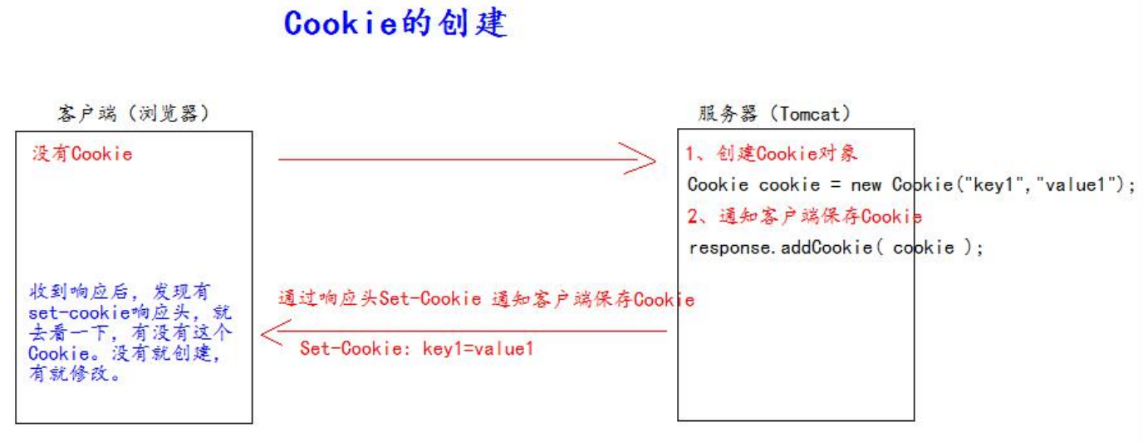

示例代码：

表 6-1 创建Cookie示例代码

|  |
| --- |
| package com.lxh.cookie;  import com.lxh.BaseServlet;  import javax.servlet.annotation.WebServlet; import javax.servlet.http.Cookie; import javax.servlet.http.HttpServletRequest; import javax.servlet.http.HttpServletResponse; import java.io.IOException; import java.io.PrintWriter;  @WebServlet(name = "CookieServlet", value = {"/cookie_servlet"}) public class CookieServlet extends BaseServlet {   // 创建cookie  public void createCookie(HttpServletRequest req, HttpServletResponse resp) {  Cookie cookie = new Cookie("username", "lxh");  resp.addCookie(cookie);  }  } |

## 获取Cookie

服务器获取客户端的 Cookie 只需要一行代码：request.getCookies():Cookie[]

注意，getCookies()方法返回的是cookie数组，我们要想拿到指定key的cookie，就得逐个遍历cookie然后获取其key与目标key比较

图 6‑2

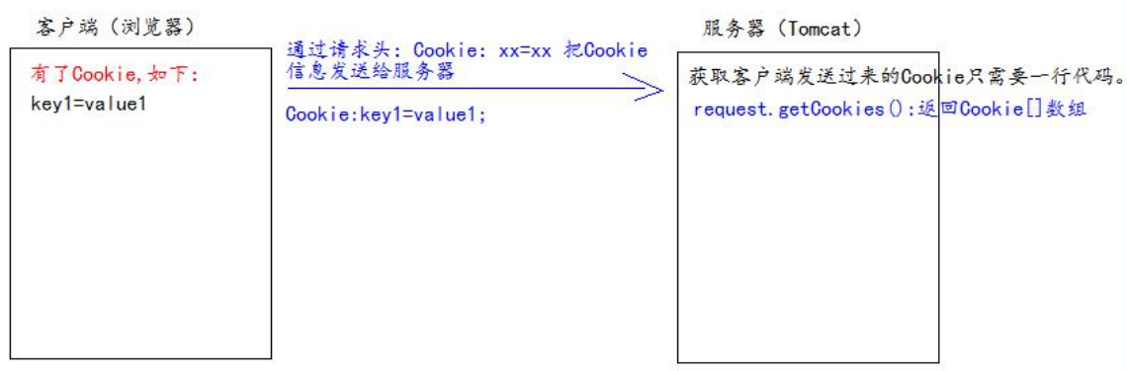

示例代码：

表 6-2 CookieUtils.java

|  |
| --- |
| package com.lxh.cookie;  import com.lxh.BaseServlet; import com.lxh.util.CookieUtils;  import javax.servlet.annotation.WebServlet; import javax.servlet.http.Cookie; import javax.servlet.http.HttpServletRequest; import javax.servlet.http.HttpServletResponse; import java.io.IOException; import java.io.PrintWriter;  @WebServlet(name = "CookieServlet", value = {"/cookie_servlet"}) public class CookieServlet extends BaseServlet {   // 创建cookie  public void createCookie(HttpServletRequest req, HttpServletResponse resp) {  Cookie cookie = new Cookie("username", "lxh");  resp.addCookie(cookie);  }   // 获取cookie  public void getCookie(HttpServletRequest req, HttpServletResponse resp) throws IOException {  resp.setContentType("text/html; charset=utf-8");  PrintWriter writer = resp.getWriter();  Cookie[] cookies = req.getCookies();  Cookie cookie = CookieUtils.*getCookie*("username", cookies);  if (null == cookie) {  System.*out*.println("cookie不存在");  } else {  System.*out*.println(cookie.getName() + " - " + cookie.getValue());  }  }  } |

表 6-3 获取指定key的cookie示例代码

|  |
| --- |
| package com.lxh.cookie;  import com.lxh.BaseServlet; import com.lxh.util.CookieUtils;  import javax.servlet.annotation.WebServlet; import javax.servlet.http.Cookie; import javax.servlet.http.HttpServletRequest; import javax.servlet.http.HttpServletResponse; import java.io.IOException; import java.io.PrintWriter;  @WebServlet(name = "CookieServlet", value = {"/cookie_servlet"}) public class CookieServlet extends BaseServlet {   // 获取cookie  public void getCookie(HttpServletRequest req, HttpServletResponse resp) throws IOException {  resp.setContentType("text/html; charset=utf-8");  PrintWriter writer = resp.getWriter();  Cookie[] cookies = req.getCookies();  Cookie cookie = CookieUtils.*getCookie*("username", cookies);  if (null == cookie) {  System.*out*.println("cookie不存在");  } else {  System.*out*.println(cookie.getName() + " - " + cookie.getValue());  }  }  } |

## 修改Cookie值

方案一：

1、先创建一个要修改的同名（指的就是 key）的 Cookie 对象

2、在构造器，同时赋于新的 Cookie 值。

3、调用 response.addCookie( Cookie );

表 6-4 方案一修改cookie值核心代码

|  |
| --- |
| Cookie cookie = new Cookie("username", "zs"); resp.addCookie(cookie); |

方案二：

1、先查找到需要修改的 Cookie 对象

2、调用 setValue()方法赋于新的 Cookie 值。

3、调用 response.addCookie()通知客户端保存修改

表 6-5 方案二修改cookie值核心代码

|  |
| --- |
| Cookie cookie = CookieUtils.*getCookie*("username", req.getCookies()); cookie.setValue("lisi"); resp.addCookie(cookie); |

## Cookie的生命控制

通过setMaxAge(int expiry)方法来设置cookie的存活时间

setMaxAge(int expiry)

* 正数，表示在指定的秒数后过期
* 负数，表示浏览器一关，Cookie 就会被删除（默认值是-1）
* 零，表示马上删除 Cookie

表 6-6 修改cookie存活时间示例代码

|  |
| --- |
| package com.lxh.cookie;  import com.lxh.BaseServlet; import com.lxh.util.CookieUtils;  import javax.servlet.annotation.WebServlet; import javax.servlet.http.Cookie; import javax.servlet.http.HttpServletRequest; import javax.servlet.http.HttpServletResponse; import java.io.IOException; import java.io.PrintWriter;  @WebServlet(name = "CookieServlet", value = {"/cookie_servlet"}) public class CookieServlet extends BaseServlet {   // 创建一个指定存活时间的cookie  public void cookieLife3600(HttpServletRequest req, HttpServletResponse resp) {  Cookie cookie = new Cookie("password", "123456");  // 指定cookie存活时间为3600S  cookie.setMaxAge(3600);  resp.addCookie(cookie);  }   // 创建一个默认存活时间的cookie  public void cookieLifeDefault(HttpServletRequest req, HttpServletResponse resp) {  Cookie cookie = new Cookie("nick", "一直沉默的猪");  resp.addCookie(cookie);  }   // 立即删除一个指定的cookie  public void deleteNow(HttpServletRequest req, HttpServletResponse resp) {  Cookie cookie = CookieUtils.*getCookie*("password", req.getCookies());  if (null != cookie) {  cookie.setMaxAge(0);  resp.addCookie(cookie);  System.*out*.println("成功删除cookie！");  }  } } |

## Cookie的有效路径Path设置

Cookie 的 path 属性可以有效的过滤哪些 Cookie 可以发送给服务器。哪些不发。

path 属性是通过请求的地址来进行有效的过滤。

例：CookieA path=/工程路径 CookieB path=/工程路径/abc

1. 若请求地址为 <http://ip:port/工程路径/a.html>

CookieA 发送，CookieB不发送

1. 若请求地址为<http://ip:port/工程路径/abc/a.html>

CookieA和CookieB均会发送

表 6-7 path属性示例代码

|  |
| --- |
| package com.lxh.cookie;  import com.lxh.BaseServlet; import com.lxh.util.CookieUtils;  import javax.servlet.annotation.WebServlet; import javax.servlet.http.Cookie; import javax.servlet.http.HttpServletRequest; import javax.servlet.http.HttpServletResponse; import java.io.IOException; import java.io.PrintWriter;  @WebServlet(name = "CookieServlet", value = {"/cookie_servlet"}) public class CookieServlet extends BaseServlet {   // 测试path属性  public void path(HttpServletRequest req, HttpServletResponse resp) {  Cookie cookie = new Cookie("path", "test_path");  // 设置cookie的path属性 - /工程路径/abc  cookie.setPath(req.getContextPath() + "/abc");  resp.addCookie(cookie);  }  } |

## Cookie实现免用户名登录

图 6‑3 流程图

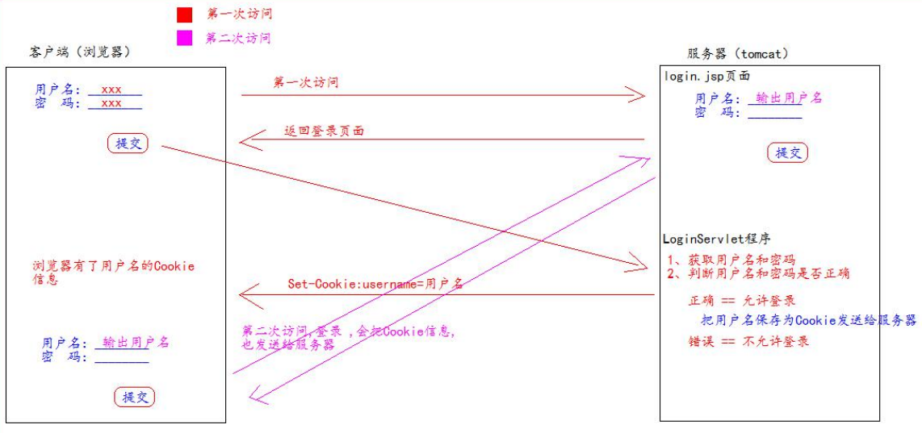

表 6-8 login.jsp

|  |
| --- |
| <%--  Created by IntelliJ IDEA.  User: Administrator  Date: 2020/2/10  Time: 11:34  To change this template use File | Settings | File Templates. --%> <%@ page contentType="text/html;charset=UTF-8" language="java" %> <html> <head>  <title>Title</title> </head> <body>  <form action="/d06_cookie_session/login_servlet" method="post">  <input type="hidden" name="action" value="login">  用户名：<input type="text" name="username" value="${cookie.username.value}"> <br>  密码：<input type="password" name="password"> <br>  <input type="submit" value="登录">  </form> </body> </html> |

表 6-9 LoginServlet.java

|  |
| --- |
| package com.lxh.cookie;  import com.lxh.BaseServlet;  import javax.servlet.ServletException; import javax.servlet.annotation.WebServlet; import javax.servlet.http.Cookie; import javax.servlet.http.HttpServletRequest; import javax.servlet.http.HttpServletResponse; import java.io.IOException; @WebServlet(name = "LoginServlet", value = {"/login_servlet"}) public class LoginServlet extends BaseServlet {   public void login(HttpServletRequest req, HttpServletResponse resp) throws ServletException, IOException {  String username = req.getParameter("username");  String password = req.getParameter("password");  if ("lxh".equals(username) && "123456".equals(password)) {  // 登录成功  Cookie cookie = new Cookie("username", username);  // 设置存活时间为一星期  cookie.setMaxAge(60 * 60 * 24 * 7);  resp.addCookie(cookie);  }  } } |

# Session

## Session基本介绍

1. Session 就一个接口（HttpSession）。
2. Session 就是会话。它是用来维护一个客户端和服务器之间关联的一种技术。
3. 每个客户端都有自己的一个 Session 会话。
4. Session 会话中，我们经常用来保存用户登录之后的信息。

Session的存取和Cookie雷同

## 为什么需要Session

Http是无状态的， 无状态指的是：服务器无法判断这两次请求是同一个客户端发过来的，还是不同的客户端发过来的；无状态带来的现实问题：第一次请求是添加商品到购物车，第二次请求是结账；如果这两次请求服务器无法区分是同一个用户的，那么就会导致混乱。

所以我们需要通过会话跟踪技术来解决无状态的问题。

## 创建和获取Session

**request.getSession()**

1. 第一次调用是创建 Session 会话
2. 之后调用都是获取前面创建好的 Session 会话对象。
3. request.getSession(true) -> 效果和不带参数相同
4. request.getSession(false) -> 获取当前会话，没有则返回null，不会创建新的

**isNew()** 判断Session是不是刚创建出来的（新的）

1. true 表示刚创建
2. false 表示获取之前创建

每个会话都有一个身份证号。也就是 ID 值。而且这个 ID 是唯一的。

getId() 得到 Session 的会话 id 值。

## Session域存取数据

void session.setAttribute(k,v)

Object session.getAttribute(k)

void removeAttribute(k)

表 7-1 Session域存储数据示例代码

|  |
| --- |
| package com.lxh.session;  import com.lxh.BaseServlet;  import javax.servlet.annotation.WebServlet; import javax.servlet.http.HttpServletRequest; import javax.servlet.http.HttpServletResponse; import javax.servlet.http.HttpSession; import java.io.IOException;  @WebServlet(name = "SessionServlet", value = {"/session_servlet"}) public class SessionServlet extends BaseServlet {   // 获取或创建session  public void createOrGetSession(HttpServletRequest request, HttpServletResponse response) throws IOException {  response.setContentType("text/html; charset=utf-8");  HttpSession session = request.getSession();  response.getWriter().write("SessionId ===>" + session.getId());  response.getWriter().write("\n是否是新创建的：" + session.isNew());  }   // 保存数据到session域  public void setSessionData(HttpServletRequest request, HttpServletResponse response) throws IOException {  response.setContentType("text/html; charset=utf-8");  request.getSession().setAttribute("nick", "兴之所至");  response.getWriter().write("session保存了数据~~");  }   // 获取session域中的数据  public void getSessionData(HttpServletRequest request, HttpServletResponse response) throws IOException {  response.setContentType("text/html; charset=utf-8");  Object nick = request.getSession().getAttribute("nick");  response.getWriter().write("session域数据：" + nick);  } } |

## Session的生命控制

public void setMaxInactiveInterval(int interval) 设置 Session 的超时时间（以秒为单位），超过指定的时长，Session 就会被销毁。

* 值为正数的时候，设定 Session 的超时时长。
* 负数表示永不超时（极少使用）

public int getMaxInactiveInterval()获取 Session 的超时时间

public void invalidate() 让当前 Session 会话马上超时无效。

Session 默认的超时时间长为 30 分钟。 因为在 Tomcat 服务器的配置文件 web.xml中默认有以下的配置，它就表示配置了当前 Tomcat 服务器下所有的 Session 超时配置默认时长为：30 分钟

如果说。你希望你的 web 工程，默认的 Session 的超时时长为其他时长。你可以在你自己的 web.xml 配置文件中做 以上相同的配置。就可以修改你的 web 工程所有 Seession 的默认超时时长。

<session-config>

<session-timeout>20</session-timeout>

</session-config>

如果你想只修改个别 Session 的超时时长。使用setMaxInactiveInterval(int interval)来进行单独的设

置。

Session的超时指的是客户端两次请求的最大时间间隔。

## 浏览器和 Session 之间关联的技术内幕

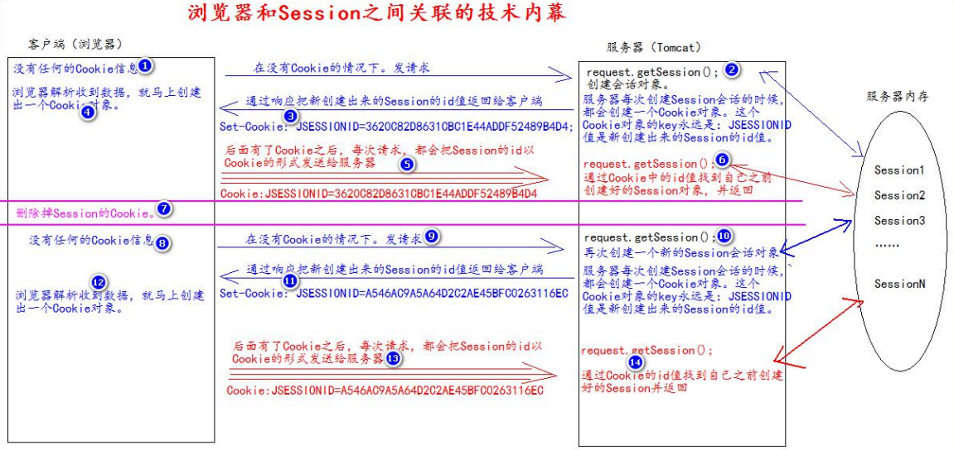

# Listener监听器

# Filter过滤器

## Filter基本介绍

1. Filter 过滤器它是 JavaWeb 的三大组件之一。三大组件分别是：Servlet 程序、Listener 监听器、Filter 过滤器
2. Filter 过滤器它是 JavaEE 的规范。也就是接口。
3. Filter 过滤器它的作用是：拦截请求，过滤响应。

拦截请求常见的应用场景有：权限检查、日记操作、事务管理等…

## Filter初体验

表 9-1 DemoServlet.java

|  |
| --- |
| package com.lxh.servlet;  import javax.servlet.ServletException; import javax.servlet.http.HttpServlet; import javax.servlet.http.HttpServletRequest; import javax.servlet.http.HttpServletResponse; import java.io.IOException;  public class DemoServlet extends HttpServlet {   @Override  protected void doGet(HttpServletRequest req, HttpServletResponse resp) throws ServletException, IOException {  System.*out*.println("DemoServlet...");  } } |

表 9-2 DemoFilter.java

|  |
| --- |
| package com.lxh.filter;  import javax.servlet.*; import java.io.IOException;  public class DemoFilter implements Filter {   @Override  public void init(FilterConfig filterConfig) throws ServletException {   }   @Override  public void doFilter(ServletRequest servletRequest, ServletResponse servletResponse, FilterChain filterChain) throws IOException, ServletException {  System.*out*.println("DemoFilter...");  // 放行  filterChain.doFilter(servletRequest, servletResponse);  }   @Override  public void destroy() {   } } |

表 9-3 web.xml

|  |
| --- |
| <?xml version="1.0" encoding="UTF-8"?> <web-app xmlns="http://xmlns.jcp.org/xml/ns/javaee"  xmlns:xsi="http://www.w3.org/2001/XMLSchema-instance"  xsi:schemaLocation="http://xmlns.jcp.org/xml/ns/javaee http://xmlns.jcp.org/xml/ns/javaee/web-app_4_0.xsd"  version="4.0">   <servlet>  <servlet-name>DemoServlet</servlet-name>  <servlet-class>com.lxh.servlet.DemoServlet</servlet-class>  </servlet>  <servlet-mapping>  <servlet-name>DemoServlet</servlet-name>  <url-pattern>/demo.do</url-pattern>  </servlet-mapping>   <!-- 配置一个filter -->  <filter>  <filter-name>DemoFilter</filter-name>  <filter-class>com.lxh.filter.DemoFilter</filter-class>  </filter>  <filter-mapping>  <filter-name>DemoFilter</filter-name>  <url-pattern>*.do</url-pattern>  </filter-mapping>  </web-app> |

此时我们访问 <http://ip:port/>工程名/demo.do，会发现控制台输出：



由控制台输出结果可以看出，程序是先执行了DemoFilter中的doFilter()方法，然后才执行DemoServlet中的doGet()方法的，所以过滤器就已经配置成功了。

Filter 过滤器的使用步骤：

1、编写一个类去实现 Filter 接口

2、实现过滤方法 doFilter()

3、到 web.xml 中去配置 Filter 的拦截路径

## Filter的生命周期

Filter 的生命周期包含几个方法：

1、构造器方法

2、init() 初始化方法

第 1，2 步，在 web 工程启动的时候执行（Filter 已经创建）

1. doFilter(request, response, chain) 过滤方法

第 3 步，每次拦截到请求，就会执行

1. destroy() 销毁

第 4 步，停止 web 工程的时候，就会执行（停止 web 工程，也会销毁 Filter 过滤器）

## Filter使用案例-用户登录验证

现在我们有这样一个需求：用户如果登录了系统则正常使用，用户如果没有登录而去访问其他页面，则会跳转到登录页面，要求用户进行登录。

表 9-4 login.html

|  |
| --- |
| <!DOCTYPE html> <html lang="en"> <head>  <meta charset="UTF-8">  <title>Title</title> </head> <body> <form action="/d07_filter/login.do" method="post">  用户名：<input type="text" name="username"><br>  密码：<input type="text" name="password"><br>  <input type="submit"> </form> </body> </html> |

表 9-5 index.html

|  |
| --- |
| <!DOCTYPE html> <html lang="en"> <head>  <meta charset="UTF-8">  <title>Title</title> </head> <body>  <p>首页</p> </body> </html> |

表 9-6 LoginServlet.java

|  |
| --- |
| package com.lxh.servlet;  import javax.servlet.ServletException; import javax.servlet.annotation.WebServlet; import javax.servlet.http.HttpServlet; import javax.servlet.http.HttpServletRequest; import javax.servlet.http.HttpServletResponse; import java.io.IOException;  @WebServlet({"/login.do"}) public class LoginServlet extends HttpServlet {   @Override  protected void doPost(HttpServletRequest req, HttpServletResponse resp) throws ServletException, IOException {  // 获取用户名和密码  String username = req.getParameter("username").toString();  String password = req.getParameter("password").toString();  // 判断用户名密码是否正确  if ("lxh".equals(username) && "123456".equals(password)) {  // 登录成功  System.*out*.println("登录成功！！！");  // 将用户名保存到session中  req.getSession().setAttribute("username", username);  // 重定向到 index.html  resp.sendRedirect(req.getContextPath() + "/index.html");  } else {  // 登录失败  System.*out*.println("登录失败！！！");  resp.sendRedirect(req.getContextPath() + "/login.html");  }  } } |

LoginServlet程序用于处理登录功能

表 9-7 LoginFilter

|  |
| --- |
| package com.lxh.filter;  import javax.servlet.*; import javax.servlet.http.HttpServletRequest; import javax.servlet.http.HttpServletResponse; import java.io.IOException; import java.util.ArrayList;  public class LoginFilter implements Filter {  @Override  public void init(FilterConfig filterConfig) throws ServletException {   }   @Override  public void doFilter(ServletRequest servletRequest, ServletResponse servletResponse, FilterChain filterChain) throws IOException, ServletException {  HttpServletRequest request = (HttpServletRequest) servletRequest;  HttpServletResponse response = (HttpServletResponse) servletResponse;  Object username = request.getSession().getAttribute("username");   // 获取请求资源路径  String url = request.getServletPath();  System.*out*.println("url = " + url);   // 允许为登录也能访问的资源 - 共享资源  ArrayList<String> allowList = new ArrayList<>(10);  allowList.add("/login.html");  allowList.add("/login.do");  allowList.add(".css");  allowList.add(".js");   if (allowList.contains(url)) {  // 访问共享资源  // 放行  filterChain.doFilter(servletRequest, servletResponse);  } else if (null != username) {  // 已登录  // 发行  filterChain.doFilter(servletRequest,servletResponse);  } else {  // 未登录  response.sendRedirect(request.getContextPath() + "/login.html");  }  }   @Override  public void destroy() {   } } |

LoginFilter程序用于过滤用户是否登录，如果登录了，则正常使用；如果用户访问的是css文件、js文件或者是登录页面login.html则放行资源；如果用户未登录则重定向到登录页login.html

表 9-8 web.xml 配置文件

|  |
| --- |
| <?xml version="1.0" encoding="UTF-8"?> <web-app xmlns="http://xmlns.jcp.org/xml/ns/javaee"  xmlns:xsi="http://www.w3.org/2001/XMLSchema-instance"  xsi:schemaLocation="http://xmlns.jcp.org/xml/ns/javaee http://xmlns.jcp.org/xml/ns/javaee/web-app_4_0.xsd"  version="4.0">   <!-- 配置一个filter -->  <filter>  <filter-name>LoginFilter</filter-name>  <filter-class>com.lxh.filter.LoginFilter</filter-class>  </filter>  <!-- 配置filter的拦截路径 -->  <filter-mapping>  <filter-name>LoginFilter</filter-name>  <url-pattern>/*</url-pattern>  </filter-mapping>  </web-app> |

运行程序发现，如果我们访问其他html页面则会自动跳转到login.html页面。

## FilterConfig类

FilterConfig 类见名知义，它是 Filter 过滤器的配置文件类。 Tomcat 每次创建 Filter 的时候，也会同时创建一个 FilterConfig 类，这里包含了 Filter 配置文件的配置信息。

FilterConfig 类的作用是获取 filter 过滤器的配置内容：

1. 获取 Filter 的名称 filter-name 的内容
2. 获取在 Filter 中配置的 init-param 初始化参数
3. 获取 ServletContext 对象

表 9-9 init-param配置默认参数

|  |
| --- |
| <filter>  <filter-name>LoginFilter</filter-name>  <filter-class>com.lxh.filter.LoginFilter</filter-class>  <init-param>  <param-name>user</param-name>  <param-value>root</param-value>  </init-param> </filter> |

## Filter过滤器链

FilterChain 就是过滤器链（多个过滤器如何一起工作）

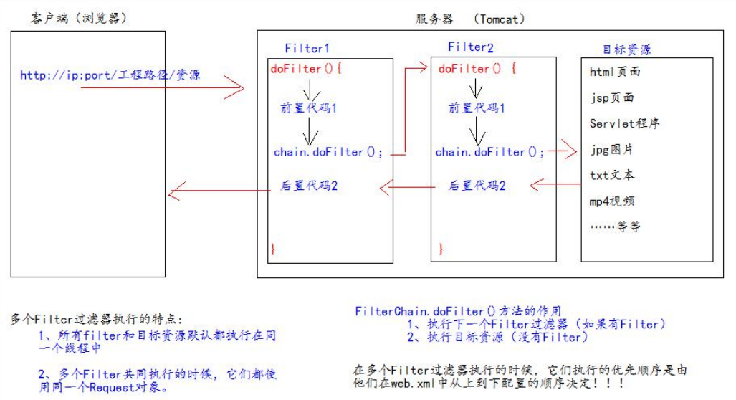

## Filter的拦截路径

* 精确匹配

例：<url-pattern>/target.html</url-pattern>：表示只拦截请求路径为http://ip:port/target.html的资源

* 目录匹配

例：<url-pattern>/admin/*</url-pattern>：表示拦截请求路径为 [http://ip:port/admin/*](http://ip:port/admin/*)的资源

* 后缀名匹配

例：<url-pattern>*.html</url-pattern>：表示请求地址必须以.html 结尾才会拦截到

例：<url-pattern>*.do</url-pattern>：表示请求地址必须以.do 结尾才会拦截到

例：<url-pattern>*.action</url-pattern>：表示请求地址必须以.action 结尾才会拦截到

**注：Filter 过滤器它只关心请求的地址是否匹配，不关心请求的资源是否存在！！！**

## 使用Filter完成统一异常处理

表 9-10 TransactionFilter.java

|  |
| --- |
| package com.lxh.filter;  import javax.servlet.*; import java.io.IOException;  public class TransactionFilter implements Filter {   @Override  public void init(FilterConfig filterConfig) throws ServletException {   }   @Override  public void doFilter(ServletRequest servletRequest, ServletResponse servletResponse, FilterChain filterChain) throws IOException, ServletException {   try {  System.*out*.println("TransactionFilter...");  // 事务处理  // 如果没有发生异常信息则放行然后提交事务  filterChain.doFilter(servletRequest, servletResponse);  // 提交事务操作  } catch(Exception e) {  // 如果有异常则将异常抛出去给Tomcat处理  e.printStackTrace();  throw new RuntimeException(e);  // 事务回滚  }  }   @Override  public void destroy() {   } } |

此过滤器就用于完成统一异常处理

注：其他地方try…catch的时候，一定要再把异常throw出去，资源该过滤器才能知晓有异常发生。

表 9-11 error404.html

|  |
| --- |
| <!DOCTYPE html> <html lang="en"> <head>  <meta charset="UTF-8">  <title>Title</title> </head> <body>  <p>error 404</p> </body> </html> |

表 9-12 error500.html

|  |
| --- |
| <!DOCTYPE html> <html lang="en"> <head>  <meta charset="UTF-8">  <title>Title</title> </head> <body>  <p>error 500</p> </body> </html> |

表 9-13 web.xml配置文件

|  |
| --- |
| <?xml version="1.0" encoding="UTF-8"?> <web-app xmlns="http://xmlns.jcp.org/xml/ns/javaee"  xmlns:xsi="http://www.w3.org/2001/XMLSchema-instance"  xsi:schemaLocation="http://xmlns.jcp.org/xml/ns/javaee http://xmlns.jcp.org/xml/ns/javaee/web-app_4_0.xsd"  version="4.0">   <!-- 配置一个filter -->  <filter>  <filter-name>LoginFilter</filter-name>  <filter-class>com.lxh.filter.LoginFilter</filter-class>  <init-param>  <param-name>user</param-name>  <param-value>root</param-value>  </init-param>  </filter>  <!-- 配置filter的拦截路径 -->  <filter-mapping>  <filter-name>LoginFilter</filter-name>  <url-pattern>/*</url-pattern>  </filter-mapping>   <filter>  <filter-name>TransactionFilter</filter-name>  <filter-class>com.lxh.filter.TransactionFilter</filter-class>  </filter>  <filter-mapping>  <filter-name>TransactionFilter</filter-name>  <url-pattern>/*</url-pattern>  </filter-mapping>   <!-- error-page标签用于配置单服务器内部发生错误后自动跳转的页面 -->  <error-page>  <!-- error-code 是错误类型 -->  <error-code>404</error-code>  <!-- location 为发生错误时要跳转为的页面-->  <location>/error404.html</location>  </error-page>  <error-page>  <error-code>500</error-code>  <location>/error500.html</location>  </error-page> </web-app> |

表 9-14 LoginServlet.java

|  |
| --- |
| package com.lxh.servlet;  import javax.servlet.ServletException; import javax.servlet.annotation.WebServlet; import javax.servlet.http.HttpServlet; import javax.servlet.http.HttpServletRequest; import javax.servlet.http.HttpServletResponse; import java.io.IOException;  @WebServlet({"/login.do"}) public class LoginServlet extends HttpServlet {   @Override  protected void doPost(HttpServletRequest req, HttpServletResponse resp) throws ServletException, IOException {  try {  // 获取用户名和密码  String username = req.getParameter("username").toString();  String password = req.getParameter("password").toString();  // 判断用户名密码是否正确  if ("lxh".equals(username) && "123456".equals(password)) {  // 登录成功  System.*out*.println("登录成功！！！");  // 将用户名保存到session中  req.getSession().setAttribute("username", username);  // 重定向到 index.html  resp.sendRedirect(req.getContextPath() + "/index.html");  } else {  // 登录失败  System.*out*.println("登录失败！！！");  resp.sendRedirect(req.getContextPath() + "/login.html");  }  int i = 5/0;  } catch (IOException e) {  e.printStackTrace();  throw new RuntimeException(e);  }  } } |

我在LoginServlet程序中加入了除0操作，发生500错误，所以程序会跳转到error500.html页面